3Муниципальное бюджетное дошкольное образовательное учреждение Курагинский детский сад № 9 «Алёнушка» комбинированного вида

СБОРНИК РАЙОННОЙ БАЗОВОЙ ПЛОЩАДКИ

ВЫПУСК №5, 2012г
РЕДАКЦИОННЫЙ СОВЕТ
РАЙОННОЙ БАЗОВОЙ ПЛОЩАДКИ «НАСЛЕДИЕ»
№ 5 / 2012г.

ГЛАВНЫЙ РЕДАКТОР,
Руководитель площадки,
заместитель заведующей по воспитательно-образовательной работе,
Калачева Вера Николаевна

ДИЗАЙН,  ТЕХНИЧЕСКОЕ РУКОВОДСТВО  Учитель-логопед  высшей квалификационной категории  Евстратова Елена Александровна | 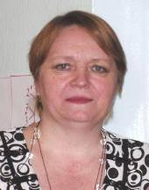

Стану лучшим гражданином

Я в Курагино родился.
И, когда я подрасту,
То любимый свой поселок
Ни за что не подведу!...
Но пока - ребенок я.
Обращаюсь к вам, друзья,
Берегите наш поселок!
Для меня и для себя!

(Евстратова Е.А.)

ОГЛАВЛЕНИЕ

Пояснительная записка

Методическая работа
1. Ярченкова Н.И. Значение подвижных игр в воспитании личностных качеств ребенка дошкольника.

Творчество педагогов.

I. Проектная деятельность.
1. Белоногова Л.Ю., Бердяева С.А. «Путешествие в космические дали»

II. Образовательная деятельность.
- Ярченкова Н.И. Конспект образовательной деятельности по познавательно-речевому направлению «Посиделки».
- Матвеева Н.Ю. Описание опыта работы по теме: «Патриотическое воспитание детей дошкольного возраста».
- Костюкова Т.М. Конспект интегрированного занятия «Люблю тебя мой край родной».

III. Игротека патриота.
1. Васина О.И. Лото «Как улицу зовут».
2. Шлюндт Г.А. «Путешествие по Москве».
3. Радостева В.К. Лото «Мой поселок».
4. Евстратова Е.А. «Маленькие путешественники»
5. Бармашова Т.И. «Назови улицы поселка».
6. Трубинова Н.П. Подвижная игра Народов севера Сибири «Льдинки, Ветер, Мороз».
7. Печенкина Т.И. Сюжетно-дидактическая игра «Полет в космос».
8. Малкова Э.Я. Комплекс игр по ознакомлению с родным селом.
9. Костюкова Т.М. «Я шагаю по поселку Курагино».

Развлечения
1. Васина О.И. Литературная гостиная «В гостях у Пушкина».
2. Артюхова Н.С. Посиделки с Мухой – Цокотухой».
3. Радостева В.К. Ярченкова Н.И. Интеллектуальная игра «Что? Где? Когда?»
4. Шлюндт Г.А. Астрономический досуг.
5. Евстратова Е.А. КВН «Моя малая родина Курагино».

Фото-отчет

Пояснительная записка

«Проектный метод в организации образовательной деятельности с воспитанниками ДОУ по гражданско-патриотическому воспитанию».

Использование метода проектов в дошкольном образовании как одной из форм активизации, позволяет значительно повысить самостоятельную активность педагогов, то есть умение самостоятельно, разными способами находить интересующую информацию и использовать эти знания в работе с детьми.
Проектирование, как творческий вид деятельности педагогов, позволяет достаточно точно сформулировать цели, задачи предстоящей деятельности, проанализировать и систематизировать совокупность наличных и необходимых средств, обеспечивающих оптимальные пути достижения желаемого результата, а самое главное - раскрывает возможности для педагогического творчества, принятия педагогами субъектной позиции по отношению к осуществляемой деятельности. Последний момент актуален в связи с внедрением в систему дошкольного образования федеральных государственных требований, в основе которых лежат субъект - субъектные отношения в работе с детьми.
Эффективным средством по внедрению метода проектов, на наш взгляд, является организация работы с педагогами по следующим направлениям.
- построение проектного взаимодействия на основе личностно - ориентированной модели взаимодействия, т.е. в работе с педагогами были проанализированы их возможности, желания, были выявлены области, создающие ситуации успеха. Каждый педагог смог выбрать ту область реализации проекта, в чем он был силен. Ограничительным был только один пункт: Проект должен быть реализован в рамках гражданско-патриотического воспитания дошкольников, либо содержать его элементы;
- создание единого образовательного пространства и постоянное методическое сопровождение творческих проектов;
- создание методической копилки материалов и условий для обобщения и распространения опыта работы;
- совершенствование предметно-развивающей среды в детском саду;
- обмен опытом и обсуждение проблемных областей с коллегами района;
- активное многофункциональное взаимодействие с общественными организациями и учреждениями поселка (ДК ст. Курагино, РДК, районная библиотека, краеведческий музей, театральная группа Альянс) и активное вовлечение семей к реализации проектной деятельности в ДОУ.
Наглядным результатом проведенной работы являются материалы данного сборника.

Консультация
Значение подвижных игр в воспитании личностных качеств ребенка дошкольника
Автор: Ярченкова Надежда Ивановна,
Воспитатель МБДОУ № 9 «Алёнушка»
Подвижная игра с правилами – это сознательная, активная деятельность ребенка, характеризующая точным и своевременным выполнением заданий, связанных с обязательными для всех играющих правилами.
По определению П.Ф. Лесгафта, подвижная игра является упражнением, посредством которого ребенок готовится к жизни. Увлекательное содержание, эмоциональная насыщенность игры побуждают ребенка к определенным умственным и физическим усилиям. Специфика подвижной игры состоит в молниеносной, мгновенной ответной реакции ребенка на сигнал «Лови!», «Беги!», «Стой!» и др.
Подвижная игра – незаменимое средство пополнения ребенком знаний и представлений об окружающем мире, развития мышления, смекалки, ловкости, сноровки, ценных морально-волевых качеств. Свободу действий дошкольник реализует в подвижных играх, которые являются ведущим методом формирования физической культуры. В педагогической науке подвижные игры рассматриваются как важнейшее средство всестороннего развития ребенка. Глубокий смысл подвижных игр – в их полноценной роли в физической и духовной жизни, существующей в истории и культуре каждого народа.
Подвижные игры являются одним из условий развития культуры ребенка. В них он осмысливает и познает окружающий мир, в них развивается его интеллект, фантазия, воображение, формируются социальные качества. Они всегда являются творческой деятельностью, в которой проявляется естественная потребность ребенка в движении, необходимость найти решение двигательной задачи. Играя, ребенок не только познает окружающий мир, но и преображает его. Это средство физического воспитания детей. Игра дает возможность развивать и совершенствовать их движения. Разнообразные движения требуют активной деятельности крупных и мелких мышц, способствуют лучшему обмену веществ, кровообращению, дыханию, то есть повышению жизнедеятельности организма.
Большое влияние подвижные игры оказывают также и на нервно – психическое развитие ребенка, формирование важных качеств личности. Они вызывают положительные эмоции, развивают тормозные процессы. В этих играх развивается воля, сообразительность, смелость, быстрота реакций. Совместны действия в играх сближают детей, доставляют им радость от преодоления трудностей и достижения успеха.
Источником подвижных игр с правилами являются народные игры, для которых характерны яркость замысла, содержательность, простота и занимательность. Содержание игры определяется движениями, которые входят в ее состав. В программе воспитания в детском саду для каждой возрастной группы детей предусмотрены подвижные игры, в которых развиваются движения разных видов: бег, прыжки, лазанье и т.д. Игры подбираются с учетом возрастных особенностей детей, их возможностей выполнять те или иные движения, соблюдать игровые правила.
Правила в подвижной игре выполняют организующую роль: ими определяется ее ход, последовательность действий, взаимоотношения играющих, поведение каждого ребенка. Правила обязывают подчиняться цели и смыслу игры; дети должны уметь ими пользоваться в разных условиях. В младших группах воспитатель объясняет содержание и правила по ходу игры, в старших – перед началом. Подвижные игры организуются в помещении и на прогулке с небольшим числом детей или всей группой. Они входят также в состав физкультурных занятий. После того как дети усвоят игру, они могут проводить ее самостоятельно.
Руководство подвижными играми с правилами заключается в следующем:
- Подбирая подвижную игру, воспитатель учитывает соответствие требуемого ее характера двигательной деятельности, доступность игровых правил и содержания детям данного возраста.
- Он следит за тем, чтобы в игре участвовали все дети, выполняя все требуемые игровые движения, но, не допуская избыточной двигательной активности, которая может вызвать их перевозбуждение и утомление.
- Старших дошкольников необходимо обучить играть в подвижные игры самостоятельно. Для этого надо развивать у них интерес к этим играм, предоставлять возможность организовывать их на прогулке, в часы досуга, на праздниках и т.д.
Таким образом, подвижная игра – это одно из важнейших средств всестороннего воспитания детей дошкольного возраста.
К.Д. Ушинский писал, что воспитание, созданное самим народом и основанное на народных началах, имеет ту воспитательную силу, которой нет в самых лучших системах, основанных на абстрактных идеях или заимствованных у другого народа. К.Д. Ушинский также считал необходимым обратить внимание на народные игры, проработать этот богатый источник, организовать их и создать из них превосходное и могущественное воспитательное средство.
По мнению А.П. Усовой, игры которые дети заимствуют друг от друга, младшее поколение от более старшего, созданы народом, так же как и народные песни, сказки. Именно по этому признаку они и называются народными.
Также на необходимость обратить внимание на народные игры в воспитании детей указывала педагог Е.Н. Водовозова. Она рекомендовала «заимствовать игры у своего народа и разнообразить их сообразно с русской жизнью». Подвижная игра должна научить сообразительности и находчивости. Главное условие этих игр – развить фантазию ребенка настолько, чтобы потом он сам, без помощи воспитателя, мог изобретать подобные игры.
Большое значение использованию русских народных подвижных игр придавала А.П. Усова. Она отмечала, что, прежде всего, игры служат несомненным доказательством таланта народа и поучительным примером того, что хорошая детская игра представляет собой образец высокого педагогического мастерства.
Таким образом, не зная истоков игры, не учитывая их национальные особенности, колорит, нельзя говорить, что воспитательное, значение народных игр раскрыто полностью. Чтобы педагоги могли заинтересовать детей русской народной подвижной игрой, они должны, прежде всего, сами знать историю их появления, их воспитательное значение.
Используемая литература
1. Программа воспитания и обучения в детском саду под редакцией М.А. Васильевой, В.В. Гербовой, Т.С. Комаровой. – М.; Мозайка – Синтез, 2005г.
2. Воспитание детей в игре под редакцией Д.В. Менджерицкой. Москва Просвещение, 1979 г.
3. Игры с правилами в детском саду. Издательство Просвещение 1979 г.
4. Методические рекомендации «Игры с детьми 3-4 лет». Творчество ФОСС, Москва 2008г.
5. М.А. Михайлова, «Народные праздники, игры, развлечения». Ярославль «Академия развития»2005г.
6. М.Б. Зацепина, «Организация культурно-досуговой деятельности дошкольников».
7. Г.А. Айдашева, «Русские обряды». Издательство Скрипторий 2000 г., 2004г.
8. Л.А. Лялина, «Народные игры в детском саду» издательство «Творческий центр Сфера».

«Путешествие в космические дали»
(проект о космосе в подготовительной группе «А»)
Автор: Белоногова Лариса Юрьевна и
Бердяева Светлана Анатольевна
воспитатели МБДОУ № 9 «Алёнушка»
Образовательная область – нравственно–патриотическое и экологическое воспитание дошкольников.
Актуальность проекта:
В России отмечают День космонавтики в ознаменование первого космического полёта, совершённого Юрием Алексеевичем Гагариным. Праздник установлен указом Президиума Верховного Совета СССР от 9апреля 1962 года. В этот день в 1961 году, на корабле «Восток» отправился в космос Юрий Гагарин, став космическим первопроходцем для всего человечества.
Все знают имя Юрия Гагарина-первого космонавта Земли. Он был первым человеком, который поднялся в космос и облетел вокруг Земли. Юрий Гагарин был лётчиком. Сейчас в космосе побывали люди и других профессий. Врачи, инженеры, учёные. Но все они-космонавты! У космонавтов трудные условия работы. Во время старта и приземления корабля они испытывают большие перегрузки. Тело становится тяжёлым, руки и ноги невозможно поднять.
В настоящее время космонавты РФ имеют квалификацию либо космонавта-испытателя, либо космонавта-исследователя. Новые задачи в космосе заставят принять более детальную градацию по специальностям. Будут официально введены специальности: космонавт-пилот, космонавт-монтажник, космонавт-инженер по эксплуатации КА и лунных баз, космонавт-инженер по ремонту ИСЗ, космонавт-эколог, космонавт по использованию военных полезных нагрузок, космонавт-врач, космонавт-учёный, космонавт-инструктор туристических ПКА и др.
Космонавт должен уметь стрелять, ловить рыбу, находить пищу в пустыне и во льдах…. Зачем? Это на тот случай, если корабль приземлится далеко от космодрома. Шансов стать космонавтом у простого человека немного. Нужно либо иметь очень много денег и превратиться в космического туриста, либо пройти жёсткий отбор в одном из четырёх центров отбора космонавтов в России - Владивосток, Хабаровск, Свердловск и Москва.
Космонавты – это особые люди. Риск для них – это совершенно обычное дело. Например, у Гагарина шансов вернуться на землю было 50 на 50.
Так что, если мечтаешь о полётах в космос, нужно постараться не терять времени даром! Призываем учиться всем полезным делам!
Проблема.
Недостаточный уровень сформированности представлений детей о космосе, о космонавтах, о планетах.
Цель проекта:
Расширение представления детей о космосе, работе космонавтов; акцентирование внимания детей на уникальности планеты Земля и том факте, что люди должны нести ответственность за её будущее.
Задачи проекта:
1. Продолжать воспитывать у детей любовь к Родине.
2. Воспитывать чувство гордости за родную страну, которая стала первой в освоении космоса.
3. Обогатить и расширить представления и знания детей о науке и космосе.
4. Расширять запас слов, обозначающих названия предметов, действий, признаков, проводить работу над синонимами и антонимами, учить правильно, согласовывать существительные с прилагательными; продолжать работу над развитием связной речи.
5. Создать условия для развития интеллектуальных, коммуникативных умений детей их творческого мышления.
6. Гармонизация внутрисемейных отношений.
Участники проекта:
Воспитатели, воспитанники подготовительной «А» группы и их родители.
Вид проекта: творческий.
По характеру участия ребёнка в проекте: участник от зарождения идеи до получения результата.
По характеру контактов: внутри возрастной группы.
По количеству участников: групповой.
По продолжительности: среднесрочный (апрель-май).
Формы реализации проекта: образовательная деятельность, кружковая деятельность, консультация, выставка детских работ, альбом «Покорения космоса», мини – музей, презентация.

План реализации проекта:
1. Образовательная деятельность:
- Коммуникация. «Покорения космоса», «Дорога к Звёздам»; В. Костров «Гагарин», Р.Алдонина «Сатурн», Г.Сапгир «Комета», Я.Аким «Есть одна планета…», А.Хайт «По порядку все планеты…».
- Художественное творчество:
- аппликация «Звёздный коллаж»,
- лепка «Космодром», рисование «Полёт на марс».
- Познание:
- конструктивная деятельность «Наш космический корабль»,
2. Экскурсия в библиотеку МУДК станция Курагино беседа на тему: «Космос».
3. Просмотр мультфильма «Белка и Стрелка».
4. Консультация для родителей «День Космонавтики», домашнее задание для родителей тема: «Космос».
5. Выставка детских рисунков «.Космические дали»
6. Выставка детских работ кружка «Пчёлка» по изонити.
7. Выставка детских работ по аппликации «Полет в космос»
8. Мини – музей космонавтики.
Этапы проектной деятельности:
Первый этап (мотивационный) – целеполагание, погружение в проект.
Перед реализацией проекта провели беседу о приближении праздника «День космонавтики», рассказали о том, что наша страна стала первой в освоении космоса, обозначили проблемную область.
Второй этап: (планирование деятельности) – разработка плана реализации проекта. Анализ и подбор литературы, наглядного материала, тематического комплекса игр, стихотворений, загадок.
Третий этап: (практический)
Для привлечения внимания ребят подготовительной «А» группы и их родителей были проведены такие мероприятия, как:
Работа с детьми |  |  | Работа с родителями
Познавательно – речевое направление | Социально – личностное  направление | Художественно – эстетическое направление | Консультация о космосе.  Мини – музей космонавтики (модели из бросового материала).
1. Беседы о космосе, о первых космонавтах.  2. Чтение художественной литературы: -  -Г.Юрлин «Что внутри»,  -рассказ «Счастливого пути, космонавты»,  - Е.П. Левитан «Твоя Вселенная», «Звёздные сказки».  - К.А. Порцевский «Моя первая книга о Космосе»,  -Л.Талимонова «Сказки о созвездиях». – Конструкивная деятельность «Наш космический корабль».  - Разучивание стихотворений, пословиц, поговорок.  - Загадывание загадок.  - Экскурсия в библиотеку МУДК станции Курагино и беседа на тему «Космос». | - Д/и «Расположи планеты правильно».  - Д/и «Доскажи словечко».  - Сюжетно – ролевая игра: «Полёт в космос».  - Шитьё ракеты.  - Рисование «Полёт на марс»  - Аппликация «Звёздный коллаж»  -Лепка «Космодром» | Просмотр музыкального видеоклипа о Гагарине на песню «Каким он парнем был?»  Просмотр фильма на тему: «Космические планеты».  Слушание песни «Земля в иллюминаторе».
Четвёртый этап: (рефлексивно – оценочный) – анализ проведённой работы по результатам:
1. количественно – качественные показатели усвоения материала детьми.
2. активное участие родителей в создании мини – музея космонавтики.
3. сформированности чувства гордости за родную страну.
Итог проекта – презентация.
Использовали методы: беседы по иллюстрациям, игровые упражнения, дидактические, подвижные, сюжетно-ролевые игры, экскурсии. Работа с родителями.
Продукт проектной деятельности: выставка детских работ, мини-музей космонавтики, выставка детских работ по изонити «Ракета».
Предполагаемый результат:
1. Сформированность у детей и их родителей чувства гордости и любви к своей стране, космонавтам;
2. Развитие творческих способностей детей и родителей;
3. Обогащение словарного запаса детей стихотворениями, пословицами, загадками;
4. Активизация родительской общественности во взаимодействии с ДОУ.
5. Гармонизация внутрисемейных отношений.
6. Создание в группе атмосферы праздника.
Список литературы.
1. Т.И. Подрезова «Патриотическое воспитание»,
2. Л.Г.Горькова, А.В.Кочергина, Л.А.Обухова «Экологическое воспитание».
3. Т.С.Комарова «Изобразительная деятельность».
4. О.А. Скоролупова «Покорение космоса»,
5. В.Цветков «Космос» энциклопедия,
6. Г.Юрлин «Что внутри», «Счастливого пути»,
7. Е.П.Левитан «Твоя вселенная»,
8. Е.П.Левитан «Звёздные сказки»,
9. К.А.Порцевский «Моя первая книга о космосе»,
10. Л.Талимонова «Сказки о созвездиях».

Конспект образовательной деятельности по познавательно-речевому направлению «Посиделки» (средняя группа)
Автор: Ярченкова Надежда Ивановна,
воспитатель МБДОУ № 9 «Алёнушка».
Цель: Укрепление интереса к русскому народному творчеству.
Задачи:
Обучающие:
1) Расширить представления детей о традициях русского народа;
2) Обогатить словарный запас детей названиями предметов быта;
3) Сформировать представление детей о предметах быта в русской избе: самовар, ухват, кочерга, лапти, чугунок, прялка, печь.
4) Научить навыкам диалогового общения.
Развивающие:
1)Развить внимание, память;
2) Расширение словарного запаса детей пословицами и поговорками;
3) Формирование образной речи.
Воспитательные:
1) Воспитание устойчивого интереса и уважения к истории и культуре русского народа.
2) Воспитание артистичности, раскрепощенности при выступлении, умения презентовать себя.
Предварительная работа: рассматривание иллюстраций, игрушек, предметов быта, экскурсии в мини-музей «Русская изба», чтение и рассказывание русских народных сказок, беседы нравственно-патриотического характера.
Оформление: дети в русских народных костюмах, группа украшена на манер русской избы (стол накрыт скатертью, на столе самовар, возле стен скамейки, на полу дорожки, на полках предметы быта, посуда).
Ход образовательной деятельности
Организационный момент: звучит русская народная мелодия. Дети входят в русских народных сарафанах.
Хозяйка избы приветствует детей и гостей.
- Здравствуйте ребятишки, здравствуйте гости дорогие! Хорошему гостю хозяин рад! Много гостей, много новостей. Милости прошу в мой дом. Я - Хозяйка русской избы.
Хозяйка водит детей по группе, знакомя с предметами быта.
- все есть в русской избе и самовар, и лапти, но самое главное это русская печь. Такая, какая была у Емели-дурачка в сказке.
- Ребята, скажите-ка мне, в каких сказках встречается русская печь? («По щучьему велению», «Колобок», «Гуси-лебеди» ). А для чего она нужна? (топить, варить).
- Печь занимала почти пол - избы. И не жаль было людям, готовы они были потесниться, потому, что печь и напоит и накормит, и обогреет, а если надо – вылечит. В печи пекли хлеб, готовили еду, на печи сушили одежду и спали. Одним словом – Матушка. «Без печки и хата не хата» - говорили в народе.
- Ребята, а как называется этот предмет - Прялка
- А для чего нужна прялка? (на ней пряли нитки)
- Совершенно верно. В каждой избе стояла прялка, на ней пряли шерстяные нитки. А из этих ниток потом вязали носки, варежки и другие вещи.
- А вот и керосиновая лампа стоит. Как вы думаете, зачем были нужны людям лампы? (Ответы детей).
- Правильно, раньше не было электрического света, народ пользовался свечками и керосиновыми лампами. Темными зимними вечерами, после работы, собирались молодые в большой избе на Посиделки. Пели песни, водили хороводы, рассказывали сказки, говорили шутки-прибаутки, рукодельничали: пряли, вязали, вышивали, плели лапти и корзины. Вот я приглашаю вас сегодня на такие Посиделки.
- Усаживайтесь поудобнее. Давайте сядем рядком, да поговорим ладком.
- Издавна русский народ славился своим трудолюбием, об этом говорят пословицы о труде. Ребята, давайте вспомним, какие пословицы о труде вы знаете. (Ответы детей)
- без труда - не выловишь рыбку из пруда
- хочешь есть калачи – не сиди на печи
- ныне гуляшки и завтра гуляшки – находишься без рубашки
- сделал дело – гуляй смело
- труд кормит, а лень портит
- Молодцы, а теперь отгадайте загадки:
- Кто в избе рогат? (Ухват)
- Кривая собака в печку глядит? (Кочерга)
- Все загадки отгадали, молодцы. Скажите мне гости дорогие, удобно ли вам? Всем места хватило? – (Один из гостей) - Гостям – то места хватило, два не тесновато - ли хозяевам?
- В тесноте, да не в обиде. Припасла я для вас забавушек, на всякий вкус, кому – сказку, кому – правду, кому – сценку.
(Дети исполняют сценку-диалог «Волк и Лиса»)
- Серый волк в густом лесу встретил рыжую лису.
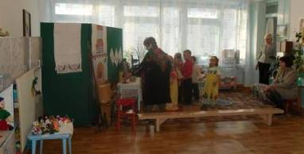 - Лизавета, здравствуй.
- Как живешь, зубастый?
- Ничего идут дела?
- Голова моя цела.
- Где ты был?
- На рынке
- Что купил?
- Свининки.
- Сколько стоит?
- Шерсти клок. Оторвали правый бок, хвост отгрызли в драке.
- Кто отгрыз?
- Собаки.
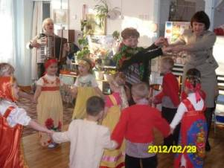 - Как кума дела?
- На базаре я была.
- Что ты так устала?
- Уток я считала.
- Сколько было?
- Семь с восьмой
- Сколько стало?
- Ни одной.
- А где же эти утки?
- А у меня в желудке!
- А сейчас давайте с вами поиграем. Вы знаете такую русскую народную игру «Тетера»?
Тетера шла, моховая шла
По каменью, по зараменью,
Сама прошла, всех детей провела
А самого хорошего оставила.
- Хорошо поиграли, молодцы. А теперь давайте продолжим наши Посиделки. Небылицы в лицах сидят в теремах-светлицах, щелкают орешки, да творят насмешки.
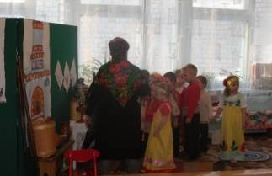 - а знаете ли вы небылицы? (Да) Ну расскажите.
- Фома, что из леса не идешь?
- Так медведя поймал!
- так веди сюда!
- Да он не идет!
- Так сам иди!
- Да он не пускает!
Итог образовательной деятельности
- Ну вот, и подошли к концу, наши с вами посиделки. Очень рада я была, что вы пришли ко мне в гости. Ребята, вам понравились наши посиделки? Но прежде чем проститься с вами я хочу узнать что вы запомнили из нашей сегодняшней встречи.
Вопросы:
- Какие предметы мы рассматривали?
- Как называлась наша сегодняшняя встреча?
- В какую игру мы играли?
Вы были очень активны, хорошо, громко с выражением, исполняли роли. Повеселились мы от души. Спасибо всем.
А сейчас я хочу угостить вас вкусными пирогами и душистым чаем.
*************
Патриотическое воспитание детей дошкольного возраста.
Знакомство с главным городом страны – Москвой.
Знакомство с малой Родиной – родным поселком.
(опыт работы)
Автор: Матвеева Нина Юрьевна
воспитатель Ирбинского ДОУ № 2 «Теремок»
Патриотические чувства закладываются в процессе жизни и бытия человека, находящегося в рамках конкретного социокультурного окружения. Люди с момента рождения инстинктивно, естественно и незаметно привыкают к окружающей их среде, природе и культуре своей страны, к быту своего народа.
Любовь маленького ребенка-дошкольника к Родине начинается с отношения к самым близким людям – отцу, матери, дедушке, бабушке, к любви к своему дому, улице, на которой он живет, детскому саду, поселку
В своей работе, по патриотическому воспитанию я использую такие результативные формы работы: прогулки, экскурсии, наблюдения, объяснения, побуждающие детей к различной деятельности (игровой, словесной, продуктивной и т. д.)
Прекрасные возможности в воспитании патриотизма представляет знакомство детей с традициями, обычаями, бытом и прикладным искусством, фольклором России. Работая с детьми старшего дошкольного возраста, считаю целесообразным непосредственно-образовательную деятельность по нравственно-патриотическому воспитанию начинать с темы: «Русь изначальная. Становление Руси, быт и уклад жизни наших предков».
Целью темы является знакомство дошкольников с истоками зарождения нашей прародины - Древней Руси, ее бытом и укладом жизни. Показ национального колорита праздников, обычаев и традиций Древней Руси.
Детям очень нравится деятельность, где происходит знакомство с историей возникновения таких сказочных героев, как Домовой, Водяной, Леший, Баба Яга, которые берут свое начало в религии славян.
Вторая тема: «Вышли все мы из природы». Здесь целью является - формирование у дошкольников целостного представления об окружающем мире, природе и человеке через взаимодействие с различными сферами бытия и культуры. Воспитание бережного отношения к окружающей действительности, к природе.
Третьей темой можно преподнести «Мой дом - моя семья». Целью этой темы является формирование чувства привязанности к своему дому, детскому саду, друзьям в детском саду, своим близким.
Ребята очень любят рассказывать о своем доме, делиться своими радостями, горестями. Вместе с детьми оформляем альбом «Я и моя семья», «Я расту». Воспитанники приносят свои любимые фотографии в кругу семьи, свои фотографии, где они совсем-совсем маленькие. Рассказывают, где и когда был сделан снимок.
Четвертая тема – это тема «Наш поселок». Целью этой темы является формирование чувства любви к своему родному краю, своей малой Родине на основе приобщения к родной природе, культуре и традициям. Вместе с детьми сделали много фотографий окружающей нас природы, снимки достопримечательностей нашего поселка. Посещаем музей, который находится в школе. Дети с интересом рассматривают экспозиции находящиеся в нем. Расспрашивают экскурсовода о более понравившихся экспонатах.
Пятая тема « Столица нашей Родины – Москва». Цель этой темы – формирование представлений о России как родной стране, о Москве как о столице России.
Вместе с детьми сконструировали из картона часть Кремля – Спасскую башню, слепили из пластилина макет Царь Пушки и Царь Колокола. Сделали альбом «Москва – столица России», экспозицию «Третьяковская галерея».
По каждой тематике изготовили дидактические игры: «Клубочек», «Что есть в нашей группе», «Ищем клад», «Какая моя мама». «Что растет в нашем лесу», «Какие звери есть у нас в тайге», «Радиоэфир», « Зимние забавы», «Узнай наш флаг».
Для родителей проведены такие консультации: «Вставай страна огромная», « Мир человека: между своим и чужим», «Славяне - значит славный народ», «Любовь к земле родится в сердце», «Лес в жизни человека», «И снова музыка звучит! И снова мы в далеком прошлом», «Сюжетно-ролевая игра, как средство формирования патриотизма».
Вместе с родителями организованы выставки: «Вместе с папой», «Самая красивая».
Ежегодно воспитанники принимают участие в конкурсах детского рисунка: «Наша армия родная», «Мы дети твои, Москва», «Все работы хороши…», «Цветы - победителям». К празднику Победы 9 Мая организовываем музей боевой славы.
Вместе с детьми и родителями составили карту нашего поселка.

Система работы по ознакомлению с Москвой
 | Темы непосредственно образовательной деятельности | Целевая установка
1 | То, что называется одним широким словом – «Русь» | Познакомить детей с историей нашего государства, сформировать понимание того, что Россия – страна с многовековой историей.
2 | Символика страны, флаг, герб, гимн. | Воспитывать уважения и чувство гордости по отношению к государственной символике России и правилам поведения, которых нужно поддерживаться при исполнении.
3 | Дорогая моя столица! Золотая моя Москва! | Воспитывать чувство прекрасного, развивать творческие способности детей, дать представления о том, что Москва – столица России, в которой есть спортивные и культурные центры, и что она связана с другими городами страны железнодорожными, водными и воздушными путями.
4 | Москва – столица России (нашего отечества) | Познакомить с достопримечательностями Москвы, её памятными местами, памятниками архитектуры и древностями, её площадями и улицами.  Объяснить происхождение названий некоторых Московских улиц.  Воспитывать любовь к столице, желание знать её достопримечательности.
5 | «Башни Кремля» | Расширять представления детей о Москве; продолжить знакомство с историческим центром Москвы – Кремлем; воспитывать в детях любовь к столице Родины!
6 | Театры и музеи Москвы. | Познакомить детей с известными в Москве, да и во всем мире, Большим театром и Государственной Третьяковской галереей; приобщать детей к русской национальной культуре; способствовать развитию эстетического вкуса.
7 | Р.Э.М.П. «Строители Кремля» | Формировать навыки чтения плана и ориентировки по плану, развивать память и внимание; учить измерять величину предмета, условной меркой (например, измерить высоту кремлевских башен).
8 | Конструирование «Улицы Москвы» | Продолжать детей учить сооружать постройки из крупного конструктора – строителя; учить самостоятельно, по словесному описанию или рисунку создавать постройки, находить конструктивные решения.
9 | Аппликация «Собор Василия Блаженного» | Учить составлять гармоничную яркую композицию; совершенствовать технику выполнения мозаики – аппликации методом обрывания.
10 | Рисование «Цирк на Воробьевых горах» | Учить изображать здание круглой формы с куполообразной крышей, совершенствовать навыки работы с кистью и красками.
11 | Рисование «Спасская башня кремля» | Учить детей передавать конструкцию башни, форму и пропорции частей.
12 | Лепка «Военный парад на красной площади» | Закреплять навыки работы с пластилином. Учить детей лепить макеты военной техники.

Дидактические игры.
Цель: В игровой форме закрепить знания детей о России.
Узнай по описанию. Узнай наш флаг. Иностранец. Подбираем рифмы.
Сюжетно – ролевые игры.
Экскурсия по Москве; Защитники древнего Кремля; Собираемся в музей.
Читаем детям:
Н. Асеева «Москва – Россия»; Н. Колпакова «Моя Москва»; Е. Осетров «Моя Москва»; Л. Колодный « У всех на виду»; И. Черницкий «Есть на свете город»; М. Исаковский «Москва»; М. Лисяпский « Золотая на веки веков».
Система работы по ознакомление с родным поселком.

№ | Тема образовательной деятельности | Программное содержание
1 | « Осень в нашем парке» (лесу)  а)перелетные птицы | Развивать у детей интерес и любовь к родной природе, сделать акцент на красоте и богатстве Ирбинского леса, его обитателях, пробуждать эстетические чувства.  Воспитывать умение наблюдать явления природы и устанавливать простейшие связи между ними, передать в высказываниях свое отношение к животным.
2 | Как дикие животные готовятся к зиме | Закрепить названия жилищ животных, познакомить детей с тем, как дикие животные готовятся к зиме, воспитывать умение наблюдать и устанавливать простейшие связи между ними.
3 | «Зимующие птицы нашей области» | Познакомить с названиями зимующих птиц.
4 | Зима в родном поселке | Развивать у детей интерес и любовь к родной природе, родному поселку, закрепить названия родного поселка, реки, приметы зимы.
5 | Зима в лесу | Уточнить представления детей о сезонных изменениях в природе, закрепить приметы русской зимы, развивать эстетические чувства.
6 | Родной поселок | Закрепить названия родного поселка, знание домашнего адреса, формировать у детей чувство любви к своему поселку.
7 | Достопримечательности родного поселка | Формировать у детей чувство любви к своему поселку, познакомить детей с достопримечательностями родного города.
8 | Труд взрослых в родном поселке | Закрепить названия родного поселка, достопримечательностей, название профессий, сформировать у детей чувство любви к своему поселку, понимания слова «Родина»
9 | Транспорт родного поселка | Закрепить название родного поселка, название видов транспорта, правила дорожного движения. Формирования у детей чувства любви к своему поселку, понимание слово «Родина»
10 | Весна в лесу | Развивать у детей интерес и любовь к родной природе, закрепить признаки ранней весны в лесу.
11 | Перелетные птицы | Познакомить с перелетными птицами в нашем районе.
12 | Улицы нашего поселка | Продолжать знакомить детей с родным поселком, его историческим прошлым и настоящим; воспитывать бережное отношение к истории родного поселка. Объяснить значения названий улиц.
13 | Люди, прославившие Ирбинскую землю. | Познакомить с гордостью нашего поселка – людьми, которые прославили наш поселок. Воспитывать чувство уважения к профессиям горнодобывающей промышленности.
14 | Рисование по всем темам.
15 | Конструирование  а) транспорт нашего поселка;  б) Родной поселок
16 | Растения нашего поселка
17 | Животные нашего поселка

*************
Конспект интегрированного занятия
«Люблю тебя мой край родной»
Воспитатель: Костюкова Татьяна Михайловна
Курагинский МБДОУ
детский сад №8 «Лесная сказка»
Цель: Уточнение и закрепление знаний детей о стране, в которой мы живем, о родном поселке и его значимости и для страны.
Задачи:
1. Знакомить с лучшими поэтами, художниками нашего поселка;
2. Расширять кругозор и интерес к родной природе;
3. Развивать связную монологическую речь;
4. Развивать у детей художественное восприятие произведений изобразительного и музыкального искусства. Учить понимать их содержание;
5. Закреплять умение самостоятельно выражать эстетическое отношение к природе, изобразительными средствами, танцем;
5. Воспитывать любовь к родному краю, поселку, к родной природе.
Дети входят в зал под музыку.
Воспитатель:
Как велика моя земля
Как широки просторы,
Озера, реки и поля
Когда в одном краю весна
В другом – снега и вьюга.
- Дети, как называется страна, в которой мы живем? ( Да, страна наша называется Россия, наше отечество, наша Родина – Матушка Россия).
- Как вы думаете, почему Россию мы называем отечество?
- Почему мы зовем её Родиной?
- Как вы понимаете выражение Родина-мать? (Россия – это страна, где мы живем, о любви к России сложено множество стихов).
Ребенок:
Россия, Россия – края дорогие
Здесь издавна русские люди живут
Они прославляют просторы родные
Раздольные русские песни поют.
Воспитатель:
С любовью воспевает народ природу родной земли. Послушайте песню.
Песня о России.
Воспитатель: Много пословиц и поговорок сложил народ о своей Родине. Давайте вспомним их. (Ответы детей).
- Если дружба велика, будет Родина крепка.
- Жить – Родине служить.
- Родина любимая, что мать родная
- На чужой стороне, что соловей без песни.
- Родина – мать, умей за нее постоять.
- На чужой стороне и весна не красна.
Воспитатель:
У каждого человека есть своя Родина, родной поселок, дом, где он родился и вырос. Где бы не был человек, он всегда любит и помнит свою родину. Любить родину, значит беречь её, всегда помнить о ней.
Самый близкий и родной нашему сердцу уголок нашей необъятной родины – наш поселок – Курагино.
О Курагине дети знают стихи местных поэтов.
Дети рассказывают стихи.
- Средь степей раздольных пашен
Над красавицей тубой
Центр районный вырос славный
Наш поселок трудовой.
- Моё село Курагино
Нельзя назвать глухим
Здесь утром раньше радио
Горланят петухи.
- Антенны ветром клонятся
Арбитры говорят
И все же за околицу
Баян зовет девчат.
- В районе руды, золото
И урожай растет
Живет светло и молодо
Здесь трудовой народ.
- Курагино в содружестве
со славой трудовой.
Ни здесь трасса мужества
Путь начинала свой.
Воспитатель:
Наш район имеет большое значение для всей страны. В нашем районе добывают руду, золото, выращивают богатые урожаи – хлеба, на фермах трудятся животноводы.
В районе много интересных и красивых мест. Тайга самый большой лес нашего района. Тайгу называют царством колючей хвои.
- Какие хвойные деревья растут в тайге?
Дети: ( сосны, ели, пихты, кедр ).
Воспитатель:
Человеку трудно идти по тайге. Много валежника, непроходимый лес. Там встречаются тропы, выбитые звериными лапами, они называются звериные тропы.
Воспитатель:
- Какие звери живут в тайге?
Дети: (соболь, белка, медведь, лось, марал, бурундук, рысь).
Воспитатель: А вокруг поселка растут леса.
- Какие деревья растут в наших лесах?
Дети: (береза, осина, тополь, кустарники – рябина, черемуха, калина).
Воспитатель: Береза – это символ красоты нашей русской природы.
- Какие животные живут в наших лесах?
Дети: (зайцы, лисы, волки, козы).
Воспитатель: Молодцы, ребята хорошо знаете растительный и животный мир нашего района. Наш поселок большой, красивый. Давайте поговорим о нем. Мы побывали на экскурсиях во многих местах.
- Посмотрите, что это?
Дети: (Музей, парк Победы, железнодорожный вокзал, маслозавод, мост, детский сад).
Воспитатель:
Из ваших рассказов чувствуется, что вы знаете свой поселок, любите его. Много добрых и хороших людей живет в нашем поселке.
- А сейчас я вам расскажу о человеке, который живет у нас в поселке. Он известен не только у нас в Курагине, но и в Красноярском крае. Это добрый, честной души человек. Очень любит свой поселок, людей, животных в нем, природу. Красота окружающей природы вдохновляет его создавать чудесные картины.
- О ком идет речь? Как вы думаете?
Дети: это художник Ануфриенко В.Г.
Воспитатель:
- Какие работы художника Ануфриенко вы знаете?
Дети: Валерий Георгиевич любит рисовать людей. У него очень много нарисовано портретов Красавица Туба, Закат на Тубе, Корона Тубы, Перед грозой, Ледоход.
Воспитатель: Какому времени года больше всего художник посвятил картин?
Дети: Его очень привлекает пробуждение природы.
Воспитатель: А вам нравится весна? Чем?
Дети: день прибывает, природа оживает и т.д.
Воспитатель: Представьте, что мы с вами на лесной полянке, где пригревает яркое весеннее солнце и пробиваются к свету первые цветы.
- Какие это цветы? (подснежники.)
В лесу под березой подснежник проснулся
Качнул лепестками, вокруг оглянулся
Красив твой наряд
Подснежника тонкий в лесу аромат.
Ты в шапочке белой
Сверкаешь росинкой
Листочек зеленый
Украшен слезинкой
(Ребенок выполняет с подснежниками движения).
Ребенок: Ой, где это я? Наверное, на лесной полянке, как здесь красиво, но одиноко. Мне бы хотелось, чтобы рядом со мной было много друзей и подруг, таких же красивых и нежных, как я. Ой, кажется, на меня упала капля. Я чувствую, что скоро начну расти.
Композиция «Подснежники»
Воспитатель: Вы слышали, о чем мечтает подснежник? Давайте и мы помечтаем, о том, каким вы хотели бы видеть наш поселок.
Воспитатель: Дети, о чем вам мечталось? (ответы детей).
- Хотите узнать, о чем я мечтала? (говорю про заповедник.)
- А сейчас скажите на ухо друг другу свою мечту.
- Каждый из вас мечтает о своем
- Как вы думаете, можно ли свою мечту выразить красками, в лепке или аппликации. Дети подходят к столам (лепят, рисуют.)
Воспитатель:
Как велика Сибирь
Как широки её просторы
Великие леса, поля, сутулистые горы
Где посмотреть такое можешь ты?
Крутой изгиб Тубы
Начавшей бег с слиянья рек Кызыр, Кизир, Амыл.
Как мал в таком величие человек
А покорить Сибирь хватило сил
Увидев в первый раз родной поселок
Я полюбила его всей душой
Суровый край, но он мне очень дорог
Он для меня навеки стал родным.
Воспитатель: А сейчас полюбуемся панорамой нашего будущего поселка, составленная из ваших композиций.
Песня» Дом над крышей голубой» муз. Л.Н, слова Орлова
*************

Лото « Как улицу зовут?»
Автор: Васина Ольга Ивановна,
воспитатель МБДОУ № 9 «Алёнушка».
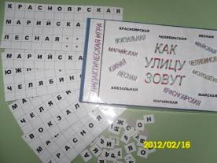 Цель игры: «Создание условий для запоминания детьми названия улиц своего микрорайона» (станция Курагино);
Задачи:
1. Развивать зрительную память детей,
мелкую моторику;
2. Формировать у детей зрительный образ слова;
3. Тренировать детей в чтении.
Участники: для детей старшего дошкольного возраста, знающих буквы
Описание игры
В игре принимают 5 человек. Каждый игрок берет одну карточку, которая разделена на 2 сектора. В каждом секторе два ряда, сверху напечатано название улицы, ниже - столько свободных клеток, из скольких букв состоит название улицы. Ведущий, достает из мешочка буквы, называет их. Тот, кто первым определит, что ему нужна данная буква, получает её и закрывает нужную клетку. Побеждает тот, кто первым соберет названия двух улиц.
Игру можно усложнить. Дети определяют согласные или гласные буквы и их место в слове. Количество букв соответствует количеству букв во всех названиях улиц на карточках.
Образец карточки лото
В | О | К | З | А | Л | Ь | Н | А | Я | * | *
 |  |  |  |  |  |  |  |  |  | * | *
Ю | Ж | Н | А | Я | * | * | * | * | * | * | *
 |  |  |  |  | * | * | * | * | * | * | *

«Путешествие по Москве»
Автор: Шлюндт Галина Александровна,
воспитатель МБДОУ № 9 «Алёнушка».
Цели.
1. Расширение и закрепление знаний детей о столице нашей родины - Москве, её достопримечательностях.
2. Развитие творческого и наглядно-образного мышления, сообразительности, внимания.
3. Воспитание чувства любви к Родине.
Предварительная работа
1.Рассматривание фотографий с изображением достопримечательностей Москвы.
2. Беседы, разучивание стихов, пословиц и поговорок о Москве.
Правила игры
В комплект игры входит игровое поле с картинками, изображающими достопримечательности Москвы, кубик и цветные фишки.
Играют несколько человек. Ребенок получает цветную фишку и ставит её на игровое поле возле знака «СТАРТ».
С помощь считалки игроки определяют очередность ходов. Во время игры каждый игрок бросает кубик и продвигается на столько клеток вперед, сколько выпало на кубике цифр. Если ребенок остановился на картинке, он должен назвать её. В случае затруднения он возвращается назад по направлению стрелки. Если фишка игрока попала на круг с буквой «С», значит, ребенку необходимо рассказать стихотворение о Москве. Если фишка встала на поле с буквой «П», то ребенок рассказывает пословицу или поговорку на эту же тему. При попадании фишки на поле с цифрой со знаком «плюс», например +2, игрок делает ещё два хода дополнительно. При цифре со знаком «минус», наоборот, делает столько ходов назад, сколько показывает цифра.
Каждый игрок должен пройти по игровому полю и выйти к знаку ФИНИШ. Побеждает тот, кто первым придет к финишу.
Приложение №1
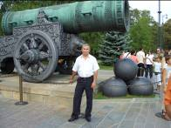 | 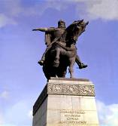 | 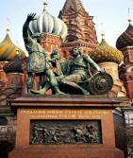 | 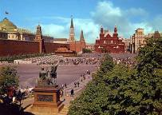
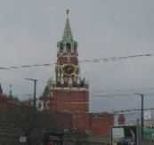 | 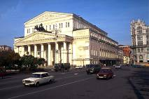 | 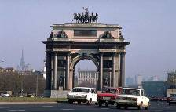 | 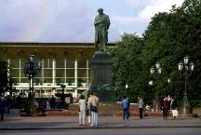
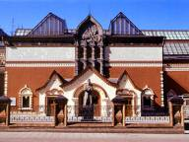 | 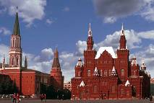 | 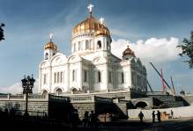 | 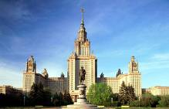
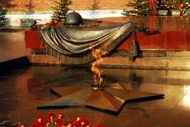 | 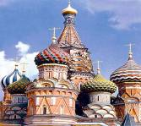 | 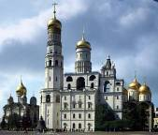 | 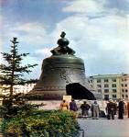
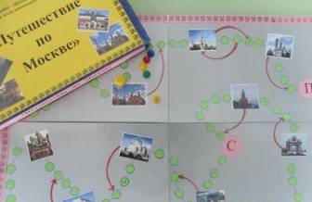

Лото «Мой поселок»
Автор: Радостева Валентина Кондратьевна,
воспитатель МБДОУ № 9 «Алёнушка».
Цель: воспитание любви к своей малой Родине через ознакомление с культурными, социальными и историческими объектами поселка Курагино.
Задачи:
- систематизировать знания детей о родном посёлке;
- упражнять в правильном назывании культурных и социальных объектов;
-развивать умение внимательно слушать, запоминать и соблюдать правила игры;
- развивать связную речь детей.
Дидактический материал: фишки, 5 больших карточек с шестью клетками, на которых изображены культурные, исторические и социальные объекты посёлка Курагино, разрезные карточки с теми же изображениями.
Ход игры.
Игра рассчитана на 5 участников. При разучивании игры роль водящего берет на себя воспитатель. В дальнейшем роль водящего исполняет ребенок. Водящий раздаёт карты детям. Игра начинается с показа разрезных картинок с вопросами о социальных и культурных объектах. Например:
-У кого изображение памятника А.Петряеву?
- Где он расположен?
- Кто такой А. Петряев?
Или:
-Что это за сооружение?
-На какой улице оно расположено?
- Для чего в посёлке нужна водонапорная башня? и т.д.
Кто первым закроет все клетки, тот и выигрывает. Игра повторяется несколько раз, карты при этом меняются.
*************
Дидактическая игра для детей старшего дошкольного возраста «Маленькие путешественники»
Автор: Евстратова Елена Александровна
учитель-логопед МБДОУ №9 «Алёнушка»
Цели.
1. Знакомство детей с поселком Курагино, с социальными и культурными объектами.
2. Воспитание у детей чувства любви к Родине через любовь к своему поселку.
3. Развитие интереса к истории своей малой Родины.
Дидактические задачи:
-учить ориентироваться на местности;
-развивать речь детей через проговаривание пословиц, поговорок о Родине, чести, труде, дружбе;
-развивать умение четко, с выражением рассказывать стихи о Родине;
-развивать творческое и наглядно-образное мышление, память, сообразительность, произвольное внимание;
-развивать мелкую моторику рук;
-развивать умение внимательно слушать, запоминать и соблюдать правила игры;
-учить общаться друг с другом в коллективе, быть доброжелательными.
Предварительная работа
1.Рассматривание фотографий с изображением самых известных объектов поселка Курагино.
2. Экскурсии по поселку Курагино и памятным местам.
3. Беседы, чтение литературных произведений, разучивание стихов, пословиц и поговорок о Родине, поселке, труде, дружбе, защитниках Отечества ( см. приложение).
4. Обучение составлению загадок о каком-либо объекте.
5. Заучивание своего домашнего адреса.
6. Проигрывание игры с упрощенными правилами (без загадывания загадок, составления предложений и т.д.).
Правила игры
В комплект игры входит игровое поле с картинками, изображающими знакомые детям здания и памятные места поселка Курагино, кубик и цветные фишки, а так же приложение с подборкой пословиц, поговорок и стихов о Родине и ее защитниках (они необходимы для предварительной работы с целью заучивания с детьми наиболее понравившихся пословиц, поговорок и стихов).
Ход игры.
Играют несколько человек. Ведущий (взрослый) объясняет правила игры и выдает каждому игроку цветную фишку. Дети ставят их на игровое поле возле знака СТАРТ.
С помощь считалки игроки определяют очередность ходов. Каждый игрок должен пройти по поселку Курагино (по игровому полю в направлении, указанном стрелочками), и выйти к знаку ФИНИШ. Побеждает тот, кто первым придет к финишу. Во время игры каждый игрок бросает кубик и продвигается на столько клеток вперед, сколько выпало на кубике цифр, попутно называя то, что нарисовано на клетках. Остановившись на своей клетке, ребенок может составить предложение, связанное с объектом, изображенным на картинке (из своего опыта). Это задание можно и не выполнять, если оно не было оговорено в правилах игры. Если фишка игрока попала на клетку с буквой «С», значит, ребенку необходимо рассказать стихотворение о семье, Родине, защитниках Отечества и. т. д. (тоже предварительно оговаривается в начале игры). Если фишка встала на поле с буквой «П», то ребенок рассказывает пословицу или поговорку на определенную тему. При попадании фишки на поле с буквой «А» игрок должен назвать свой домашний адрес. Если фишка встала на поле со знаком «?», игрок загадывает загадку о каком-либо объекте на игровом поле, а остальные отгадывают задуманный ребенком объект. Если фишка попала на поле с изображением реки - ребенок возвращается на клетку СТАРТ (по течению реки). При попадании на клетки «Детский сад» или «Школа», игрок делает еще один ход вне очереди (учеба еще никому не повредила!)
За правильно названные объекты, загаданные и угаданные загадки, рассказанные стихи, поговорки, составленные предложения можно дополнительно давать ребенку жетоны, по которым определяется самый смышленый и активный игрок.
Приложение №1
Некоторые исторические справки.
Церковь поселка Курагино
Курагинский приход до революции именовался Спасским, образовался в середине 18 века.
В 1792 году была заложена церковь.
В 1935 году здание церкви было разрушено.
27 июня 1988г. указом епископа Енисейского по пер. Советскому № 17, был открыт молельный дом.
21 сентября 1997 г. началось строительство церкви в честь Сошествия Святого Духа на апостолов.
26 августа состоялось освящение храма.

Парк им. 40-летия Победы
Парк в п. Курагино был разбит учениками школ поселка в 1943 году.
В парке вначале была церковь, позднее Дом культуры, а в 1985 году по решению исполкома райсовета произведена полная реконструкция парка.
К 9 мая, к 40-ой годовщине Победы, парк был открыт и назван «Парк им. 40 – летия Победы»
Стела воинам-Курагинцам
Первым памятником воинам - Курагинцам, была стела, построенная в 1968 году.
Расчетно-кассовый центр п. Курагино Главного Управления Банка России
Здание Госбанка –бывший жилой дои купца Павла Николаевича Пашенных, построенный в 1864 году. Госбанк в п. Курагино начал свою деятельность в 1931г. В настоящее время называется «Расчетно – кассовый центр п. Курагино Главного Управления Банка России по Красноярскому краю»
МУЗ Курагинская центральная районная больница»
В 1898 году была открыта частная лечебница и частный роддом.
Затем они стали называться «Центральная районная больница»
В 2001 году ЦРБ переименовали в МУЗ «Курагинская центральная районная больница»
В 2005 году открыт новый родильный дом.
Курагинская средняя образовательная школа № 1
Первая церковно – приходская школа была открыта в 1903 году. Затем, в 1961 году открылась средняя школа №1, которая находилась по улице Партизанской.
Новая МОУ Курагинская средняя образовательная школа № 1 распахнула свои двери в 1978 году и расположена по улице Ленина.
Муниципальное учреждение культуры «Межпоселенческое музейное объединение Курагинского района»
Краеведческий музей был открыт в сентябре 1964 года при Курагинской восьмилетней школе. Затем, после закрытия восьмилетней школы, музей перенесен в Курагинскую среднюю школу № 1. В настоящее время музей находится в бывшем помещении почты по улице Партизанской и носит название Муниципальное учреждение культуры «Межпоселенческое музейное объединение Курагинского района» и имеет три филиала: в п. Кошурниково, в п. Большая Ирба и с. Березовское
Центральная районная аптека № 40
Аптека в п. Курагино была открыта в 1928 году и находилась по улице Комсомольской. Сегодня аптека находится по улице Ленина и называется: Филиал Государственного
Предприятия Красноярского края «Губернские аптеки» «Центральная районная аптека № 40»
Курагинский Дом детского творчества
В 1938 году открыт Дом юных пионеров
В 1954 году переименовали в Дом пионеров и школьников, а 14 августа 1993 года в Дом детского творчества. На сегодняшний день это Муниципальное образовательное учреждение дополнительного образования детей «Курагинский Дом детского творчества»
Курагинский районный отдел внутренних дел
С образованием района в 1924 году был образован отдел милиции. В данное время полное название Курагинский районный отдел внутренних дел.
Стадион «Урожай»
В 1962 году был открыт стадион «Урожай», который сейчас относится к МОУ ДОД «Детский оздоровительный центр ЗОЖ»
Стела «Корона Тубы»
Мостовой переход «Корона Тубы» открыт в октябре 1997 года.
Памятник воинам - Курагинцам
Памятник воинам – Курагинцам на станции Курагино основан в мае 2000 года.
Здание Администрации района
Здание Администрации района пущено в эксплуатацию 23. 02. 1981 года и называлось исполнительный комитет Курагинского района.
Курагинская средняя образовательная школа № 3
Курагинская средняя школа № 3 была открыта в сентябре 1966 года. Настоящее название МОУ КСОШ № 3
Отделение Сбербанка России
Новое здание Сбербанка открыто в сентябре 2004 года.
Курагинская средняя образовательная школа № 7
Школа № 7 станции Курагино открыта в 1971 году. Настоящее название МОУ КСОШ № 7 ст. Курагино и расположена она на улице Красноярской.
Курагинский районный дом культуры
Дом культуры в поселке Курагино был открыт в 1980 году. Настоящее название МУ Межпоселенческий Курагинский районный дом культуры.
Дом культуры станции Курагино
Дом культуры на станции Курагино был открыт в 1967 году.
Сейчас его название МУ Дом культуры ст. Курагино.

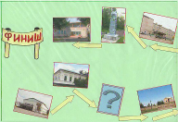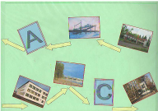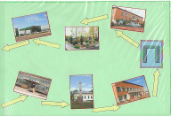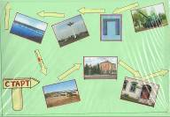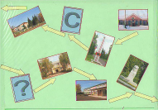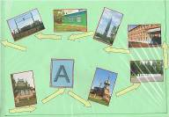

*************
Дидактическая игра
«Назови улицы поселка»
Автор: Бармашова Татьяна Ивановна,
Воспитатель ДОУ «Красная шапочка»
Цель: Воспитание у детей любовь к родному поселку.
Задачи:
1. Закрепить знания названий улиц поселка.
2. Развивать внимание, память, ловкость и речь детей.
3. Учить ловить клубок и наматывать нитку.
Атрибут к игре: Клубок ниток.
Ход игры:
Дети становятся в круг и отправляются в «путешествие» по улицам поселка. Игроки перебрасывают клубок друг другу и называют улицы поселка, конец нитки остается у ребенка. Затем, дети «возвращаются» назад и сматывают нитку в клубок, при этом говорят: «Я иду по улице … (название улицы)». Игра заканчивается тогда, когда клубок вернется к первому игроку.
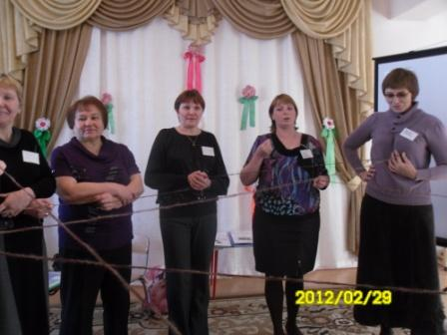
*************
Подвижная игра Народов севера Сибири
«Льдинки, Ветер, Мороз»
Автор: Трубинова Нина Павловна
МБДОУ Кордовский детский сад «Земляничка».

Цель: Познакомить детей с подвижной игрой Народов Севера Сибири, вызвать интерес к людям разных народов, живущих в Сибири, в нашем крае, воспитывать симпатию и уважение к детям разных народностей.
Задачи:
1. Развивать ориентировку, внимание, сообразительность, умение договариваться. 2. Развивать чувство ритма, согласованности в совместных действиях, умении действовать по сигналу быстро, без суеты.
Предварительная работа: Чтение рассказа А. Членова «Как Алеша жил на Севере» и рассказа Н. Емельяновой и В.Челинцевой «Окся-труженица»; рассматривание картин: «Дети Севера», «Северные олени», карты Красноярского края и нашей страны; рассматривание и чтение сказок из книги «Сказки народов Сибири» - составитель: Г. А. Смирнова; Красноярск – издательство «Витал».
Ход игры:
Играющие (льдинки), встают парами лицом друг к другу и хлопают в ладоши, приговаривая:
Холодные льдинки, прозрачные льдинки,
Сверкают, звенят дзинь, дзинь…
Делают хлопок на каждое слово: сначала в свои ладоши, затем в ладоши товарища. Хлопают в ладоши и говорят: «Дзинь, дзинь до тех пор, пока не услышат сигнал «Ветер!».
Дети-льдинки разбегаются в разные стороны и договариваются, кто с кем будет строить льдинку. На сигнал «Мороз!» все выстраиваются в круг и берутся за руки.
Правила игры: Выигрывают те дети, у которых в кругу оказалось большее количество игроков. Договариваться надо тихо о том, кто с кем будет строить большую льдинку. Менять движения можно только по сигналу «Ветер!» или «Мороз!» В игру желательно включать разные движения: поскоки, легкий или быстрый бег, боковой галоп и т. д.
Используемая литература:
- «Детские подвижные игры народов СССР» - сост. А. В. Кенеман, под редакцией Т. И. Осокиной. М.: Просвещение.
- «Знакомим дошкольников с народной культурой» - А. Я. Чебан, Л. Л. Бурлакова - Библиотека воспитателя, М.:ТЦ Сфера – 2011 год.
*************

Конспект сюжетно-дидактической игры в средней группе.

«Полет в космос»

Автор: Печенкина Татьяна Ивановна,

воспитатель ДОУ «Красная шапочка».

Цель: Развитие у детей логического мышления, формирование мыслительных умений и способностей, тренировка у детей внимания, памяти, восприятия.

Задачи:

Способствовать освоению детьми умения выявлять только одно свойство (цвет, форму, размер, толщину), сравнивать, классифицировать и обобщать предметы по каждому из этих свойств.

Развивать у детей умения оперировать одним свойством (выявлять и отличать одно свойство от другого, сравнивать, классифицировать и обобщать предметы).

Формировать умения оперировать двумя и даже тремя свойствами.

Учить детей принимать активное участие в воссоздании силуэта в играх моделирующего характера по образцу. Продолжать учить детей обобщать предметы по форме, размеру, цвету.

Воспитывать умения помогать друг другу и попавшим в беду.

Материал: геометрические фигуры, обручи (синий, зелёный, красный), воздушные шарики по количеству детей, фломастеры.

Ход игры

Воспитатель: С луны на Землю поступил сигнал: это просьба о помощи.

-«Ребята, у нас беда, нашу планету завалило камнями. Мы разобрать завал не можем, так как не знаем геометрические фигуры, не различаем цвет и величину. Помогите, пожалуйста! Лунтик».

-Что же мы делать будем? Как быть?

-А как мы им поможем? Для этого необходимо отправиться в космос.

-А на чем летают в космос? (на ракете)

-А у вас есть ракета? (нет)

-Но у нас есть геометрические фигуры. Давайте из них соберем ракеты (каждый для себя).

-Для этого, посмотрите на образец и запомните.

-Начинаем собирать!

-Старайтесь собрать правильно. Ракета должна быть прочной, для того чтобы долететь до другой планеты.

-Вот какие молодцы! У нас получилось много ракет! Чем они отличаются? (цветом). Чем они похожи? (формой и размером).

-Ребята, а наши ракеты не заведутся, пока мы не скажем волшебные слова, повторяйте за мной.

-Ракета к запуску готова. Полетели! (дети встают, и друг за другом выходят из-за столов, и встают в большой круг, внутри которого лежат два обруча разного цвета, вокруг рассыпаны геометрические тела).

-Вот и прилетели. Мы находимся на Луне.

-Ребятки, на эту планету падает много камней, прилетевших из космического пространства. Эти небесные камни называются метеоритами. Посмотрите, как много!

-Чем они отличаются? (Цветом, формой, величиной, толщиной)

-Ну что, ребята, давайте поможем Лунтику расчистить планету от камней. Для этого нужно в синий кратер положить все синие фигуры, а в зеленый все круги. Подходим по одному берем камень, называем цвет, форму, размер и говорим, куда этот камень нужно положить.

-Аня (я беру большой кружок и положу его в зеленый обруч и т.д.)

-Посмотрите, правильно выполнено задание? (Да)

-Хорошо, а сейчас скажите мне камни, какой формы лежат у нас внутри синего кратера (внутри синего кратера лежат все синие фигуры и т.д.)

-А камни, какой формы, цвета и размера остались за кратерами (дети называют).

-Для того чтобы было чисто, давайте все камни, которые остались снаружи уберем их в красный кратер (Все дети убирают)

-Вот все и убрали. Теперь порядок! Молодцы!

-Ребятки, вам понравилось наше путешествие? (Да)

-Чем мы занимались во время нашего путешествия (Помогали Лунтику расчищать планету от камней).

-Молодцы!

-Лунтик остался очень доволен. И приготовил вам сюрприз, но уже на Земле. Давайте и мы с вами для Лунтика сделаем приятное, оставим ему в подарок нарисованный макет нашей планеты Земля. Подойдите к столу и возьмите каждый шарик и фломастер.

-Садимся в свои ракеты и, отправляемся домой на Землю. Помните, что нужно сделать, чтобы завелись наши ракеты? Повторяем волшебные слова.

Физкультминутка:

Один, два – стоит ракета (руки вверх, ладони соединить)

Три, четыре – самолет (руки в стороны)

Один, два – хлопок в ладоши (далее по тексту)

А потом на каждый счет.

Один, два, три, четыре.

И на месте походили.

-Молодцы!

Приземлились! А вот это ребятки, вам! Кратер с метеоритами разной формы, но эти метеориты очень вкусные и сладкие.

-Спасибо, ребята, за интересное путешествие!
*************
Комплекс игр по ознакомлению с родным селом
Автор: Малкова Эмма Яковлевна,
воспитатель Имисского ДОУ «Сказка».
Скажи, мы отгадаем»
Дидактическая задача: Ребенка просят описать дом, фрагмент вида родного села по памяти (без зрительного контроля).
Игровое действие: отгадать какой фотографии не стало.
Оборудование: На стол раскладываются фотографии, примерно 8 штук, с изображением зданий родного села.
Ход игры
Воспитатель предлагает детям посмотреть на фотографии, которые лежат перед ним, а потом закрыть глаза. В это время воспитатель убирает одно фото и задает вопрос: «Какого дома не стало?». Если получен правильный ответ, фото кладут на место и игра повторяется.
Дидактическая игра
«Догадайся, что на фотографии»
Дидактическая задача: научить задавать наводящие вопросы.
Игровое действие: с помощью наводящих вопросов детей и ответа водящего (да/нет) назвать то, что изображено на фотографии.
Оборудование: На стол раскладываются фотографии, примерно 8 штук, с изображением зданий родного села.
Ход игры:
Водящий выбирает фото из набора карточек, рассматривает. Дети задают ему вопросы. Он отвечает односложно. Когда достопримечательности родного села угаданы, выбирается следующий водящий.
Дидактическая игра
«Закончи предложение»
Детей просят закончить предложение, тем самым, обучая составлять рассказ о родном селе.
- Наше село называется ……..(Имисское)
- Наше село окружает……. (холмы, гора Табган, смешанные леса, река Кизир)
- Доехать до нашего села можно на …….(автобусе)
- В нашем селе есть 8 улиц и назови их…..(Береговая, Трактовая, Совхозная, и т.д.)
- Главной улицей нашего села является……….. (Трактовая)
- На этой же улице находится …….. (детский сад)
- Дом ветерана ВОВ находится на улице……… (Совхозная)
- Я знаю в нашем селе очень важные и нужные для жителей здания….. (школа, детский сад.

Занятие – игра
«Я шагаю по поселку Курагино»
Воспитатель: Костюкова Татьяна Михайловна
Курагинский МБДОУ
детский сад №8 «Лесная сказка»
Цель: активизировать знания о Курагино и о своем районе, полученные на прогулках и экскурсиях. Развивать речь и творчество (игровые задания, сочинения по схемам и моделям). Побуждать детей к содержательному общению друг с другом.
Материал и оборудование: Барабан, конверты с заданиями. Песня « Моё село родное (в грамзаписи) приз (черный ящик) с конфетами, с фруктами.
Ход игры.
Воспитатель: Добрый день, уважаемые зрители и дорогие гости! Сегодня у нас в гостях одна из самых популярных телевизионных игр…
Дети: Поле чудес!
Воспитатель: Разделитесь на шесть команд (по желанию) и выберите капитанов. Тема нашей сегодняшней игры «я шагаю по поселку», а теперь будьте внимательны! Капитаны будут раскручивать барабан, а вся команда выполнять задания: «расшифровать» спрятавшуюся в конверте схему-модель и рассказать о ней. Все внимательно слушают ответы капитанов и , по желанию, дополняют их. За каждый правильный ответ и дополнение команда получает по фишке. Всё понятно?
Дети: Понятно!
Воспитатель: Начинаем игру! Капитаны поочередно раскручивают барабан и выбирают конверты с заданием, затем отходят в сторону, к членам своих команд, для обсуждения полученного задания.
Воспитатель: Готовы?
Дети: Да! (капитаны команд поочередно рассказывают о своих моделях).
Капитан 1-й к. Мы думаем, что это памятник Александру Петряеву. Он наш земляк, воевал в годы Великой Отечественной войны, защищая нашу землю от фашистов. Воевал на своем танке. В городе Борисове был жестокий бой. Александр Петряев побил со своим экипажем много фашистов. Снаряд попал и в его танк. Александр Петряев погиб смертью храбрых, его посмертно наградили орденом.
Капитан 2-й к. Мы думаем, что это Дом детского творчества. Сюда приходят дети заниматься любимым делом. Кто шьет, кто вяжет, танцует, выпиливает различные поделки, лепит из теста. Здесь интересно и весело.
Капитан 3-й к. Нам кажется, что это модель изображения Парка Трудовой славы. Здесь есть вечный огонь всем, кто погиб на войне. Памятник, куда приходят почтить память всем, кто воевал и не вернулся домой. Также в парке можно просто отдохнуть, полюбоваться пейзажем, поиграть.
Капитан 4-й к. Мы пришли к выводу, что на схеме «спрятался» мост через реку туба. Давно, когда не было моста, машины переправлялись на пароме, это было очень неудобно, люди опаздывали к назначенному времени. Но потом было решено построить мост, а как его объявили конкурс. Выбрали название «Корона Тубы». Всем нравится мост, это очень удобно.
Капитан 5-й к. Мы уверены, что это Дом культуры, в котором мы уже бывали. Ходили смотреть цирк, сказки, были в библиотеке.
Капитан 6-й к. Эта модель напоминает улицу Новостройка, на которой расположен наш любимый детский сад. Также на этой улице находится школа, церковь, магазины, парикмахерская.
Воспитатель: Молодцы! Не было ни одного неверного ответа. Более того, по одной и той же схеме вы смогли дать несколько ответов, а теперь физкультурная пауза.
Музыкальная пауза.
Воспитатель: Отдохнули? А теперь продолжаем игру! Прошу вас разделиться на 2 команды (поровну) и выбрать капитанов. Зрителей также прошу выбрать капитана своей команды. Итак, игра со зрителями! На барабане лежат три конверта со схемами. Предлагаю капитану зрительской команды выбрать любой и с помощью своих партнеров составить рассказ по схеме. Другие два конверта предлагаю разделить между собой капитанам команд игроков и выполнить то же самое задание. Всё понятно?
Дети: Понятно!
Воспитатель: тогда приступайте к выполнению заданий, а чтобы вам лучше думалось, предлагаю выполнить его под музыку. (Дети и зрители составляют рассказы, а затем поочередно их рассказывают. На схемах представлены модели уголков и памятных мест поселка Курагино, где дети бывали).
Воспитатель: Молодцы, ребята! Молодцы зрители. Интересные у вас получились рассказы. А что вам понравилось и запомнилось больше всего в сегодняшней игре? Сейчас я хочу проверить, внимательно ли вы следили за игрой. Как вы думали, какой сектор мы не использовали в игре?
Дети: Сектор «Приз».
Воспитатель: Правильно! Все вы замечательно отвечали на вопросы. Мне трудно выделить лучшую команду или лучшего игрока. Поэтому, я поставлю: «Приз» выиграли все!
Под музыку вносится «Черный ящик» со сладостями и фруктами. Чаепитие!

Литературная гостиная
«В гостях у Пушкина»
Автор: Васина Ольга Ивановна
воспитатель МБДОУ № 9 «Алёнушка»
Цель: знакомство детей с творчеством великого поэта; приобщение детей к миру искусства; воспитание навыков культурного поведения.
Оборудование: Портрет А.С. Пушкина работы О. Кипренского; высказывание Ф. Тютчева «Тебя, как первую любовь, России сердце не забудет»; книжная выставка произведений А.С. Пушкина; выставка детских рисунков «Что за прелесть эти сказки!»; аудиозапись музыки Г.Свиридова к повести Пушкина «Метель»; подсвечник; гусиные перья; 4 конверта с разрезанными картинками из сказок Пушкина; столики для детей.
Предварительная работа: Рассказы и беседы воспитателя о Пушкине. Рассматривание портретов А.Пушкина работы О. Кипренского, Н. Ге. Чтение сказок. Рассматривание иллюстраций художников Конашевича и Дехтерёва. Беседы о прочитанном. Заучивание стихов, отрывков из сказок. Объяснение детям смысла старинных слов. Рисование иллюстраций к сказкам Пушкина. Просмотр мультфильмов по сказкам Пушкина. Слушание музыки Римского-Корсакова к «Сказке о царе Салтане» («Полет шмеля»).
План проведения
В нарядно украшенный зал входят дети (тройками друг за другом, две девочки и посередине мальчик), исполняют менуэт. Садятся за столики. Детей и гостей встречает хозяйка гостиной.
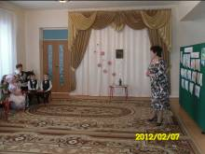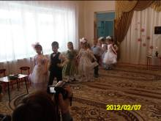
Хозяйка гостиной. Добрый вечер, дорогие ребята и гости! Я снова рада видеть вас у себя в литературной гостиной. Сегодня мы с вами будем вести разговор о нашем великом соотечественнике – Александре Сергеевиче Пушкине (обращает внимание детей на портрет). Другой наш соотечественник Ф.И. Тютчев, говоря о всенародной любви к поэту, так сказал о Пушкине «Тебя, как первую любовь, России сердце не забудет». И это правда. Вряд ли в нашей стране найдется человек, который бы не слышал о нем. Пушкин известен во всем мире. И мы с вами можем по праву гордиться тем, что наша Россия дала миру такого человека. Пушкин - это наша гордость.
Мы много с вами говорили о Пушкине, читали его произведения, рисовали иллюстрации к его сказкам. Посмотрите, какая чудесная выставка ваших рисунков украшает сегодня мою гостиную (обращает внимание детей на выставку рисунков). Если бы поэт был жив, то он очень был бы обрадован и удивлён тем, как вы красиво и необыкновенно творчески проиллюстрировали его сказки. Спасибо вам, ребята, за это. Вы настоящие художники.
А теперь я хотела бы узнать, как хорошо вы знаете произведения Пушкина и что вы знаете о нем. Я думаю, что всем присутствующим сегодня в гостиной будет тоже очень интересно. Мы проведем с вами небольшую викторину.
Итак, каждому столику я буду задавать по одному вопросу. Вы внимательно слушайте, посовещайтесь, и кто-то из вас даст ответ. Я попрошу вас быть вежливыми и не перебивать друг друга.
Проводится литературная викторина
- Кто такой А.С. Пушкин?
- Когда родился Пушкин? (6 июня 1799 г.)
- Как называлось заведение, где обучался будущий поэт? (Царскосельский лицей)
- Как звали няню великого поэта? (Арина Родионовна Матвеева)
- Только ли стихи писал Пушкин? Какие произведения он писал еще? (Стихи, поэмы, сказки, повести, романы в стихах, оды, трагедии)
- Сколько сказок написал поэт? Назовите их. (Пять сказок. «Сказка о царе Салтане», «Сказка о рыбаке и рыбке», «Сказка о мертвой царевне и семи богатырях», «Сказка о попе и работнике его Балде», «Сказка о золотом петушке»).
- Какое время года больше всего любил поэт и почему? (Осень)
- Какие волшебные предметы есть в сказках Пушкина? Назовите их. (Зеркальце, золотая рыбка, золотой петушок, корыто, золотые орешки, наливное яблоко).
Хозяйка гостиной. Молодцы! Вы ответили на все мои вопросы. Я очень рада. А теперь давайте немного поиграем. Становитесь в круг.
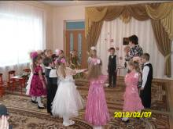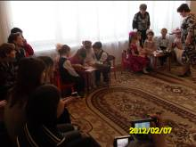
Игра с мячом «Угадай, из какой сказки»
(Хозяйка бросает мяч ребенку и произносит строчку из какой-нибудь сказки. Дети угадывают сказку).
Хозяйка гостиной. И снова вы порадовали меня. Проходите за столики. Я вам предлагаю ещё одно задание. У меня 4 конверта для каждого столика. А в конвертах – задание. Задание такое: в каждом конверте лежит разрезанная иллюстрация к одной из сказки Пушкина, надо собрать разрезную картинку и угадать, из какой сказки картинка, когда вы будете готовы, поднимите руку.
Проводится игра за столиками «Собери картинку»
Хозяйка гостиной. Молодцы! Вас по праву можно назвать знатоками творчества Пушкина.
Пушкин удивительный поэт. Он писал свои стихи 200 лет назад. Но его стихи и сейчас радуют и волнуют людей. А вам нравятся его стихи? Я и не сомневалась, что нравятся. Тогда предлагаю вам прочитать и подарить понравившееся стихотворение всем присутствующим в гостиной. Согласны?
Мы с вами знаем, что Пушкин очень любил осень. Именно осенью написал он большинство своих произведений. Так это чудесное и красивое время года вдохновляло поэта на творчество.
Дети читают стихи об осени.
«Унылая пора…очей очарованье»
«Уж небо осенью дышало…»
Хозяйка гостиной. Не менее осени любил Пушкин зиму. Я знаю, что многие из вас тоже любят зиму, красивую, белоснежную, морозную, веселую. Давайте послушаем стихи поэта о зиме.
Дети читают стихи о зиме
«Вот север тучи нагоняя…»
«Зима! Крестьянин, торжествуя…»
«Зимняя дорога»
Хозяйка гостиной. Стихи Пушкина очень поэтичны и мелодичны. Поэтому многие произведения великого поэта положены на музыку. Русский композитор Георгий Свиридов тоже очень любил стихи Пушкина, и особенно его повести. Он написал очень красивую и удивительную музыку к одной из повестей А.С.Пушкина, события которой происходят зимой, «Метель». Я предлагаю вам послушать небольшой отрывок из этого произведения.
Слушание. Г.Свиридов ….. к повести А.С.Пушкина «Метель»
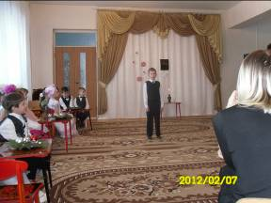Хозяйка гостиной. (Читает отрывок из стихотворения «Зимний вечер»)
Буря мглою небо кроет,
Вихри снежные крутя,
То, как зверь, она завоет
То заплачет, как дитя,
То по кровле обветшалой
Вдруг соломой зашумит,
То, как путник запоздалый,
К нам в окошко застучит.
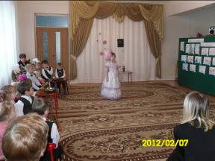Наша ветхая лачужка
И печальна и темна.
Что же ты, моя старушка,
Приумолкла у окна?
Или бури завываньем
Ты, мой друг, утомлена,
Или дремлешь под жужжанье
Своего веретена?..
Длинными, зимними вечерами под треск камина и свет свечей любил поэт слушать сказки и предания, которые рассказывала ему няня Арина Родионовна. Пушкин очень любил свою няню, скучал, если долго не видел её. Она была первым его слушателем и ценителем. Поэт посвятил этой простой русской женщине не одно стихотворение.
Ребенок читает стихотворение «Няне»
А сколько сказок наговорила Арина Родионовна своему Саше! «Что за прелесть эти сказки! Каждая из них поэма» - восторгался Пушкин русскими народными сказками. Многие из них послужили основой для сказок великого поэта. Мы с вами тоже с восторгом читали и слушали его сказки.
Дети читают отрывки из сказок А. Пушкина.
«У лукоморья дуб зеленый…»
«И тридцать витязей прекрасных…»
«Ель стоит перед дворцом…»
«За морем царевна есть…»
«Ветер, ветер, ты могуч…»
Инсценировка отрывка «Три девицы под окном …»
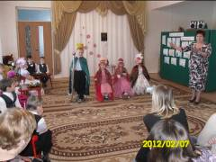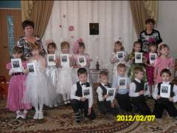
Хозяйка гостиной может предложить прочитать стихи родителям.
Хозяйка гостиной. Спасибо, ребята! Вы так чудесно читали стихи. Правда, же?! (Обращается к присутствующим). Давайте поблагодарим наших юных любителей пушкинской поэзии дружными аплодисментами. Я думаю, что вы сохраните свою любовь к Пушкину и ещё не раз будете обращаться к поэзии нашего великого соотечественника. На память о литературной гостиной я подарю вам буклет о творчестве Пушкина (хозяйка дарит каждому ребенку буклет, угощает конфетами). А сейчас разрешите мне закрыть мою гостиную. До новой встречи!
*************
Посиделки с Мухой-Цокотухой.
Автор: Артюхова Наталья Сергеевна
музыкальный руководитель МБДОУ №9 «Алёнушка»
Цель: Знакомство детей с творчеством К.И. Чуковского.
В центре ширма, оформленная в русском стиле. По бокам скамейки, для посиделок. Посередине столик с чайными чашками.
Звучит песня «На свете много сказок».
Выходит хозяйка
Хозяйка. Приготовьте, дети, ушки!
Приготовьтесь, гости, слушать!
Входит сказка в светлый дом
И расскажет обо всем.
Звучит медленная музыка «Вот уж зимушка проходит».
Заходят «подруженьки» в русских костюмах или с разноцветными полушалками на плечах и рассаживаются на скамейки. Их радушно и гостеприимно встречает хозяйка. Подруженьки берутся за дело: кто вяжет, кто прядёт, кто вышивает и т.д. После того, как расселись, подруженьки поют песню сидя.
Песня «Вот уж зимушка проходит».
Подруженьки. Вот уж зимушка проходит. Белоснежная проходит.
Лю-ли, лю-ли проходит. Лю-ли, лю-ли проходит.
Снег и холод прочь уводит. Весну красную приводит.
Лю-ли, лю-ли приводит. Лю-ли, лю-ли приводит.
Хозяйка. Мы с подруженьками вместе
О весне вам спели песню.
Очень хочется тепла, надоела нам Зима.
Пригревали, чтоб лучи и бежали ручейки
Чтобы птицы песни пели и деревья зеленели
Мы сегодня пошумим, посмеемся, пошалим
Вы хотите нам помочь?
Дети. Да!!!!!
Хозяйка. Я советую, друзья, прочь гоните скуку.
Мы покажем вам сейчас “Муху – Цокотуху”.

1 сцена

Звучит минус песни «Красной шапочки».
Муха выходит из-за ширмы, собирает цветы, и поёт
Муха. Если долго, долго, долго
Если долго по дорожке,
Если долго по тропинке
Бегать прыгать и жужжать,
То, пожалуй, то конечно,
То наверно, верно, верно,
То возможно можно, можно
Можно денежку найти.
Пр-в. А-а, с денежкой этой на рынок пойду.
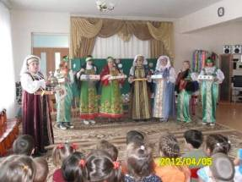А-а, много товаров там разных найду.
А-а, посмотрите, вот сапожки.
А-а, расписные чашки, ложки.
А-а, и блестящий самовар,
А-а, покупаю самовар.
Муха. Говорит. Муха, муха Цокотуха,
Позолоченное брюхо.
Как я по полю пошла,
Как я денежку нашла.
Муха поднимает, показывает всем, обнимает и гладит денежку. Отворачивается от зрителей.
Хозяйка. Любят папы, любят мамы магазины посещать,
В них одежду и игрушки и продукты покупать.
В сказке нашей все не так.
Муха. Поворачивается к зрителям. Где ж потратить мне Пятак,
Чтоб купить себе товар?
Хозяйка. Ступай на ярмарку - базар.
Муха, кладет в корзину денежку и отправляется за ширму

2 сцена

Звучит музыка “Ярмарка”.
Подруженьки кладут шитьё и вязанье за скамейки, берут лотки за скамейками, надевают на себя. Встают, закрывая собой внутренний интерьер горницы и занимают места за торговыми рядами на ярмарке. Каждая, демонстрирует свой товар.
Муха выходит из-за ширмы, ходит и выбирает себе покупку.
Хозяйка. Ярмарка, ярмарка – золотая ярмарка!
Как по ярмарке пойдёшь,
Всё, что хочешь ты найдёшь!
- подруженька – Есть на палке петушок!
- подруженька – Кому сладкий пирожок!
- подруженька – Пряники медовые!
- подруженька – Яблоки мочёные!
- подруженька – Подходи к нам, детвора, сласти покупать пора!
- подруженька – Покупайте шали, платки расписные!
- я подруженька – Чашки, ложки, вилки золотые!
- я подруженька – Самовар, самовар покупает весь базар!
Муха двигается по рядам.
Муха. Муха, муха Цокотуха,
Позолоченное брюхо.
Как я по полю пошла,
Как я денежку нашла.
Как пошла я на базар – на базар
И купила (подходит к самовару) самовар – самовар!
Отдаёт денежку, берёт самовар. Подходит к другим лоточницам, забирает связку баранок, пряники и т.д. Кричит во все стороны.
Муха. Приходите, тараканы! Я вас чаем угощу!
Приходите пчёлки, блошки,
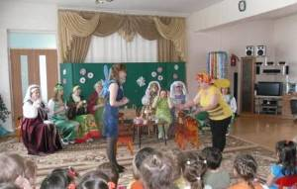Бабочки и даже мошки!
Приходите червяки!
Не жалейте башмаки!
И козявок приглашаю
Я попить со мною чаю!
Приглашаю Комара!
Приходи ко мне с утра!
Разводит руки в стороны.
Будем петь и веселиться! То-то будет хорошо!
Нынче Муха-Цокотуха – именинница!
Ставит самовар на столик, кладёт всё остальное на стол. Убегает за ширму. Подруженьки кладут лотки обратно за скамейки. Звучит весёлая р.н. музыка.
Подруженьки (1-2ч.) берут карусель (с разноцветными лентами)
Хозяйка. Мы по ярмарке гуляли,
Карусели увидали.
Эй, зеваки, торопись!
С нами вместе прокатись!
Подруженьки выводят детей в зал.
Совместное катание на ленточной карусели под русские народные мелодии.
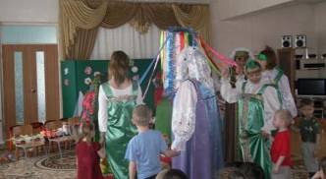Подруженьки.
Еле, Еле, Еле, Еле,
Закружились карусели.
А потом, потом, потом
Всё бегом, бегом, бегом…
Тише, тише не спешите
Карусель остановите.
Раз, два, раз, два
Вот и кончилась игра. Карусель убирают.
Хозяйка. Мы на ярмарке весёлой пропоём сейчас для вас!
Выходи друзья-подружки, на весёлые частушки!

Хозяйка. Шум веселье детский смех - эта ярмарка для всех!
Веселились, танцевали и немного все устали,
Мы присядем, отдохнем,
Дальше сказку поведем. Присаживается. Все участники садятся.

3 сцена.

Звучит песня «К нам гости пришли».

Подруженьки ставят стол на середину, расставляют стулья вокруг стола.

Сервируют стол, ставят самовар. Муха наливает чай в чашки.

За делом подруженьки поют песню «К нам гости пришли».

Подруженьки. К нам гости пришли. Дорогие пришли.

Мы не зря кисель варили, пироги пекли – 2р.

С капустой пирог и с морковкой пирог,

А который без начинки – самый вкусный пирог – 2р.

Попьём чайку да с вареньицем,

Ведь сегодня наша Муха – именинница – 2р.

Садятся на места.

Звучит песня «В траве сидел кузнечик».

Заходит кузнечик.

Кузнечик. Здравствуй Муха-Цокотуха – позолоченное брюхо!

Я – зелёненький Кузнечик – я совсем как человечек!

Слышал, слышал. Поздравляю.

От души всего желаю!

Вареньем цветочным тебя угощаю!

С поклоном дарит баночку варенья. Проходит за стол.

Звучит «Полёт шмеля» Римского-Корсакова.

Залетает пчела, за ней скачет блошка.

Пчела. Здравствуй, Муха-Цокотуха,

Позолоченное брюхо!

Я соседка - Пчела,

Тебе меду принесла!

Ах, какой он чистый,

Сладкий и душистый!

Передает Мухе букет цветов и банку с медом.

Блошка. Ты прими от Блошки вот эти сапожки!

А сапожки не простые, в них застежки золотые!

Передаёт Мухе сапожки.

Муха. Спасибо, мои дорогие! Садитесь за стол, самовар готов!

Садитесь вот тут, скоро гости придут.

Звучит "Вальс".

Залетает бабочка.

Бабочка. Я – Бабочка-шалунья - веселая летунья.

Летаю по полям, по рощам и лугам.

Я порхала по цветам,

Прилетела в гости к вам.

Поздравляю! Поздравлю!

Счастья, радости желаю!

Передаёт Мухе цветок.

Муха. Спасибо! Прошу за стол!

Бабочка садится за стол.

Звучит минус песни «Атас» Любэ.

Выходят тараканы с барабанами, обходят зал и останавливаются возле Мухи.

Поют.

Тараканы.

По углам, по щелям и за печкой

Мы, братва, засиделись не зря!

Знали ведь, что найдётся местечко,

Где нас видеть желаньем горят.

Хороша ты, краса Цокотуха,

Разрумянилась и расцвела.

Чтоб поздравить тебя, наша Муха,

Прибежала сюда вся братва!

Атас – веселей, рабочий класс!

На день рождения мы с поздравлением!

Атас – пускай запомнят нынче нас.

Малина-ягода – Атас!

Атас! Атас! Атас!

Говорят. Вот вам цветочки! Собрали мы их на лужочке!

Дарят букет цветов.

Муха.

Спасибо, букет красивый!

Прошу за стол садиться,

Прошу чайку напиться.

Кушайте, не стесняйтесь,

Все угощайтесь.

Бабочка – красавица, кушайте варенье.

Или вам не нравится наше угощенье?

Бабочка. Ваше угощенье - просто загляденье!

Таракан. Просто объеденье ваше угощенье!

Звучит музыка «Ах вы сени мои сени».

Все гости сидят за столом, "едят" (пантомима).

Подруженьки тоже сидят с чайными чашками, но на своих местах и пьют чай.

Поют на мотив «Ах вы сени мои сени». Подруженьки поют с мест.

Все вместе.

Тут и сливки, и конфеты.

И чего тут только нету!

Мармеладки, шоколадки,

И орехи, и помадки!

Пряник мятный, ароматный,

Удивительно приятный!

Трубки с кремом, пирожки

Очень вкусные сырки!

Хозяйка. Каравай, каравай – кого хочешь, выбирай!

Гости выходят из-за стола, становятся вокруг Мухи-Цокотухи.

Герои исполняют вокруг Мухи хоровод "Каравай". Подруженьки поют с мест.

Как на Мухины именины

Испекли мы каравай!

Вот такой вышины, вот такой нижины,

Вот такой ужины, вот такой ширины!…

Каравай, каравай, кого хочешь – выбирай!

Муха. Я люблю, признаться, всех!

Но Комарика больше всех!

Все продолжают водить хоровод.

Хозяйка.

Тараканы прибегали,

Все стаканы выпивали.

А букашки по три чашки

С молоком и крендельком!

Нынче Муха-цокотуха – Именинница!

Муха рада и гостям и подарочкам!

Она каждого поклонами встречает,

Она каждого чаем угощает…

Пока хозяйка говорит, подруженьки ставят чашки на стол.

4 сцена.
Звучит музыка Э. Григ “Шествие гномов”.
Выходит паук, на плече висит веревка, в руке меч.

Паук. Я - злой Паучище, длинные ручищи!

Я за Мухой пришел, Цокотухой пришел!

Тащит муху в угол, обматывает ее веревкой.

Все гости прячутся за спины подруженек.

Хозяйка. Вдруг какой-то старичок паучок

Нашу Муху в уголок поволок
1-подруженька. Хочет бедную убить,
Цокотуху погубить
Муха. Дорогие гости, помогите! Паука-злодея зарубите!
И кормила я вас, и поила я вас
Не покиньте меня в мой последний час!
2-подруженька. Но жуки-червяки испугалися.
По углам, по щелям разбежалися.
Муха. Тараканы?!
Подруженьки. Под диваны,
Муха. А козявочки?!
Подруженьки. Под лавочки.
Муха. А букашки?!
Подруженьки. Под кровать.
Не желают воевать.
3-подруженька. И никто даже с места не сдвинется.
Пропадай, погибай, именинница.
Муха. А Кузнечик?!
4-подруженька. А Кузнечик –
Ну, совсем как человечек
Скок, скок, скок, скок!
За кусток, под мосток
И молчок!
5-подруженька. А злодей-то не шутит,
Руки-ноги он Мухе верёвками крутит,
6-подруженька. Муха криком кричит, надрывается.
7-подруженька. А злодей молчит, ухмыляется.
8-подруженька. Ох! берётся за голову Подруженьки!
Муха. Где жених мой? Где Комарик?
Где горит его фонарик?!

Звучит «Полёт шмеля» Римского-Корсакова.
Хозяйка. Вдруг откуда-то летит маленький Комарик,
И в руке его горит маленький фонарик.
Вылетает из-за ширмы Комарик. Несет фонарик и саблю.
Комарик. Я Комар-храбрец – удалой молодец!
Где убийца, где злодей? Не боюсь его когтей!
Я услышал крики Мухи. Моей милой Цокотухи!
Если все тебя боятся, Я с тобою буду драться!
Звучит «Танец с саблями» А. Хачатуряна
Комар и Паук имитируют битву.
В это время подруженьки помогают Мухе освободиться от верёвок.
Хозяйка. Подлетает к Пауку, саблю вынимает
И ему на всём скаку голову срубает!
Комар ударяет Паука саблей по шее. Паук падает и уползает за ширму.
Музыка обрывается.
Комар берёт муху за руку и выводит на середину.
Комарик. Я злодея зарубил?
Муха. Зарубил!
Комарик. Я тебя освободил?
Муха. Освободил!
Комарик. И теперь, душа-девица,
На тебе хочу жениться!
Муха. Я согласна всей душой
Мой спаситель, мой герой!
Все гости потихоньку выходят из убежищ и окружают Муху и Комара.
Звучит «Свадебный марш» Мендельсона.
Подруженьки надевают на голову Мухи фату и дают в руки цветы.
Все встают в хоровод вокруг Мухи и Комара.
Музыка притихает.
Подруженьки. Слава, слава Комару - Победителю!
Все гости. Водят хоровод. Вы – наш герой отважный,
Спаситель наш бесстрашный!
Спасли вы нашу Муху от злого паука!
Ваш подвиг не напрасен,
Ведь Муха так прекрасна.
Прославим Комара мы – Виват! Комар, виват!
И звуки Мендельсона сердца соединят!
Музыка становится громче. Все перестраиваются в пары.
Музыка затихает и обрывается.
Хозяйка. Встанем в пару, топнем «Чок!»,
Ногу ставь на каблучок.
Согнем кисти «утюжком»,
В пляс веселый мы пойдем!
Улыбнемся во всю ширь.
Это - русская кадриль!
Муха. Эй, сороконожки! Бегите по дорожке.
Зовите музыкантов, будем танцевать!
Звучит «Русская Кадриль».
Участники парами по кругу танцуют.
Подруженьки поют.
Подруженьки.
Когда-то россияне

Ванюши, Тани, Мани,
Танцуя на гулянье
Открыли новый стиль –
Штиблеты и сапожки
Под русские гармошки
Под бересту и ложки
Прославили «Кадриль»
Теперь почти забытая
Гитарами избитая
Но всёже непокорная
Свежа кадриль задорная. Ох!
Тарь-дари тарам-па – 2р.
Тарь-дари тарам-па – 2р.

Музыка притихает.
Хозяйка. Тара-ра, тата-ра,
Заплясала мошкара.
Веселится народ –
Муха замуж идёт
За лихого, удалого,
Молодого Комара!
1-подруженька. Сапоги скрипят,
2-подруженька. Каблуки стучат –
3-подруженька. Будет, будет мошкара
4-подруженька. Веселиться до утра:
5-подруженька. Нынче Муха-Цокотуха –
Все вместе. Именинница!
Все: герои и подруженьки на слова хозяйки выстраиваются в полукруг.
Хозяйка. Давайте тихонько, давайте вполголоса
Мы скажем театру «пока».
Но мы расставаться не будем на долго
И встретимся, наверняка.
1-подруженька. Было это мило.
2-подруженька. Очень хорошо.
3-подруженька. Было это, было.
4-подруженька. Было, но прошло.
5-подруженька. Чтобы стала жизнь послаще,
6-подруженька. Звонче стал ребячий смех,
7-подруженька. Приходите к нам почаще,
8-подруженька. Наш театр открыт для всех!
Звучит минус песни «Куда уходит детство». Все поют.

Комар. Куда уходят сказки,
В какие города?
И где найти подсказку,
Чтоб нам попасть сюда?
Муха. Мы быстро повзрослеем,
И годы полетят.
А детство, неужели,
Нам не вернуть назад!?

Все. Припев. Только знаем средство,
Как нам сказку возвратить –
Надо книгу старую открыть.
Чуковского героев
В гости нужно нам позвать.
Надо книгу эту прочитать.
Фоном звучит минус песни. Все остаются на местах.
Хозяйка.
Представление для вас
Мы закончим в этот час!
Пришло время расставанья,
Говорим вам: «До свиданья!»
Спасибо всем за вниманье.
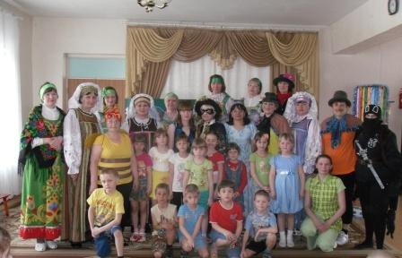
Интеллектуальная игра в средней группе
«Что? Где? Когда?»
Авторы: Радостева Валентина Кондратьевна
и Ярченкова Надежда Ивановна
воспитатели МБДОУ № 9 «Алёнушка»
Цель: Уточнение и закрепление знаний детей о Родной стране, поселке, природе родного края, о космосе, о празднике Победы.
Задачи: 1. Совершенствовать умение громко и выразительно читать стихи, отвечать полным ответом на вопросы ведущего; 2. Разучивание пословиц о хлебе, Родине; 3. Продолжать воспитывать самостоятельность и активность детей в подвижных играх, умение быть внимательным.
Оборудование: флаги, на стене «Кремлевская башня», медали для награждений, глобус, картинка с изображением глобуса в форме дома, матрешка, краски, лист А4, краски, стаканчик-непроливайка, кисточки, картинки на тему «Весна», «Животные».
Ход развлечения
Ребята, мы с вами уже многое знаем о нашей большой стране. Мы умеем играть дружно, водить хороводы, петь песни, строить и рисовать дома и нашу природу. Сегодня я предлагаю вам поиграть в игру «Что? Где? Когда?» Это, ребята. Игра интеллектуальная. А сейчас разминка. Послушайте внимательно:
«А вы знаете, дети.
Был случай такой.
Ехали люди с работы домой.
Только доехали - вот чудеса
Все позабыли свои адреса
Ищут, волнуются, смотрят кругом:
«Где наша улица? Где же наш дом?»
Ищут водители - где наш гараж
Мечутся жители - где наш этаж.
Всё перепуталось, всё заблудилось.
К счастью такое лишь в сказке случилось»
Я рассказала вам эту историю, чтобы проверить: а вы знаете свой домашний адрес? (ответы детей)
Воспитатель показывает глобус на картине. Он изображён, как дом. Глобус - это уменьшенная модель земли, где живут люди. А крыша для того, чтобы показать, что земля это наш общий дом.
-А какая крыша у земного шара? (небо)
- А как называется то, на чем мы с вами стоим? (земная поверхность, земля)
- А какая у нас на всех одна огромная лампа, она же и печка? (солнце)
- У нас общий водопровод.(дождь и снег) и вентилятор один . Что же это? (ветер)
Вы так хорошо рассказывали про наш общий дом – землю, что я предлагаю поставить эту модель – глобус на самое видное место. Вот это была разминка. А теперь начинаем нашу игру.
Вопрос первый.
Кто первый увидел нашу землю из космоса? (космонавт Ю.А.Гагарин, он облетел её за полтора часа.)
(проводится игра: « Ждут нас быстрые ракеты……»
Вопрос второй.
Что на российском флаге обозначают цвета : белый, синий, красный. (белый цвет –берёзка, синий- неба цвет, красная полоска - утренний рассвет)
Вопрос третий.
Звучит музыка П.И.Чайковского «Времена года». Ребята, сейчас очень красивое время года. Оживает природа. Какой первый весенний цветок появляется из - под снега. Какие растения еще появляются ранней весной.
Вопрос четвертый.
Какое дерево является символом России? (береза)
(дети исполняют хоровод «Березка»)
Вопрос пятый.
Поэт С. Викулов так сказал:
Три клада у природы есть:
Вода, земля и воздух.
Три её основы.
На берегу какой реки находится наш поселок? (Туба)
А как называется мост через реку Туба? (корона Тубы)
Вопрос шестой.
На Руси было много мастеров, которые прославили своим мастерством и талантом землю русскую.
А какая игрушка самая знакомая и близкая для вас? Кого мы сначала пополам ломаем, а потом с вами играем? (матрёшка)
(Ростом разные подружки, не похожи друг на дружку. Все они сидят в друг дружке. А всего одна игрушка.
(А.Алехин.)
Вопрос седьмой.
Как вы думаете, какое слово самое лучшее на свете? ( мама)
(дети читают стихи о маме)
Вопрос восьмой.
Отгадать легко и быстро:
Мягкий, пышный и душистый.
Он и чёрный и белый.
А бывает подгорелый. Что это? (хлеб)
Хлеб – всему голова. А какие пословицы о хлебе знаете вы? (дети отвечают)
Вопрос девятый.
Ребята, мы были с вами на экскурсии в библиотеке. Там очень много разных журналов, книг. На выставке стояли книги: «Тараканище», «Муха-цокотуха», «Доктор Айболит». А кто же написал для вас эти книги?
( К.И.Чуковский)
Вопрос десятый.
Три глаза - три приказа. Красный – самый опасный. Что это? ( светофор)
Почему он опасный? (дети отвечают)
Вопрос одиннадцатый.
Прошло с тех пор много лет, когда:
Летней ночью на рассвете.
Когда мирно спали дети.
Гитлер дал войскам приказ
Он хотел людей свободных
Превратить в рабов голодных
Навсегда лишить всего…. (С.Михалков)
Какой праздник отмечает наша страна 9 мая? (День Победы).
*************
Астрономический досуг

Автор: Шлюндт Галина Александровна
воспитатель МБДОУ № 9 «Алёнушка»

Цель: Закрепление полученных знаний детей о Космосе.
Оборудование. Модель солнечной системы, выставка рисунков детей «Космос-далёкий и близкий», панно «Космос», фотографии Ю. Гагарина, С. Королева, В. Терешковой, аудиозапись музыки группы «Спейс» и «Энигма».

Дети заранее разделены на две команды. Выбирают себе капитана, название команды, девиз, продумывают приветствие. Ведущий (звездочет) приглашает команды. Под музыку команды входят, делают круг почета. Рассаживаются по сторонам зала.
Звездочет. Я очень рад встрече с вами, юными исследователями космоса. Меня зовут Звездочет. Как вы думаете, почему меня так зовут? Правильно, я люблю наблюдать за звездами, считать их, изучать другие планеты и галактики. Я хочу сегодня испытать вас и проверить ваши знания. Вы готовы?! Тогда приступим.
1 конкурс. Приветствие команд. (Звездочет по очереди вызывает команды и просит их представиться).
2 конкурс. «Загадки».( Звездочет по очереди загадывает командам загадки)
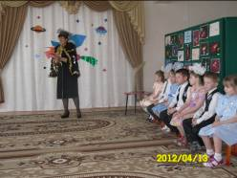Он и лётчик, и пилот,
Но ведёт не самолёт,
А огромную ракету.
Угадайте, кто же это? (Космонавт)

Не месяц, не луна, не планета, не звезда
По небу летает, самолёты обгоняет. (Спутник)

Поле не меряно, овцы не считаны,
Пастух рогат. (Небо, звёзды, месяц)

Над бабушкиной избушкой висит хлеба краюшка.
Собаки лают, а достать не могут.(Месяц)

Что выше леса и без огня горит? (Солнце)
3 конкурс. «Космонавтом хочешь стать - должен много-много знать» (Звездочет по очереди задает командам вопросы)
1. Как называется система, в которую входит планета Земля? (солнечная)
2.Солнце – это планета или звезда? (Звезда)
3.Сколько планет входит в солнечную систему? Назовите их(9 планет)
4.На каком месте от солнца находится наша Земля?( на 3)
5.Назовите самую крупную из планет солнечной системы. (Юпитер)
6.Какую планету ученые открыли последней? (Плутон)
7.На какой планете днем очень жарко, а ночью холодно? (на Меркурии)
8. У какой планеты есть кольца? (У Сатурна)
4 конкурс. «Только ловких звездолёт может взять с собой в полет»
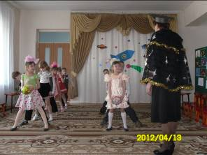Предлагаются командные эстафеты:
«Передай мяч последнему»
«Прокати мяч последнему»
«Перенеси предметы на корабль»
5 конкурс. Конкурс капитанов.
( Звездочет предлагает капитанам
вытянуть задания)
1 задание. Конструирование.
Сделать самолет. Сделать стрелу.
2 задание. Подобрать родственные
слова к слову «планета» и
к слову «звезда» (планета - планетарий, межпланетный, планеты, планетарный, планетка; звезда - звездопад, звездный, звездочка, созвездие, зазвездило, звездолёт)
3 задание. Ответить на вопросы:
-Как называются аппараты, при помощи которых люди изучают космическое пространство?(Телескопы)
- Что такое звезда?(огромное космическое тел, расположенное в космическом пространстве)
- Когда Юрий Гагарин совершил свой полет в космос?(12 апреля 1961г)
- Кто был первым космонавтом, вышедшим в открытый космос?(А. Леонов)
-Назовите имя конструктора космических кораблей.(С.П. Королёв)
- Назовите имя первой женщины-космонавта.(В.Н. Терешкова)
6 конкурс. «Очень дружно мы живём, скучных в космос не берем»
А. Звездочет предлагает прочитать членам команды стихотворение о космосе.
Б.Игра «Полет на Луну»

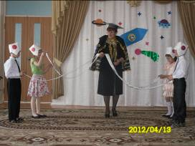7конкурс .Конкурс болельщиков.
Звездочет предлагает болельщикам
отгадать народные загадки о небесных
светилах.
Подведение итогов конкурсов.
Награждение команд.
Исполнение песни «14 минут до старта»

Ответы детей на вопрос – Что интересного ты запомнил о космосе?

Данила Песков.
Космос это очень далеко от нас. Там летают планеты, кометы, метеориты.
Мне очень захотелось там побывать. Покататься по Марсу на марсоходе.

Алена Иванова.
Я узнала, что космонавтами были не только мужчины, но и женщины Светлана Савицкая и Валентина Терешкова. Они смелые, храбрые и выносливые. Я ими горжусь и хочу быть похожей на них.

Полина Окишева.
Космос – это очень далеко. Там очень интересно. В космос летают только смелые и мужественные люди. Я горжусь Ю.А.Гагариным, и мне очень жаль, что он погиб. Хочу, чтоб в нашем поселке установили его памятник. Я бы приносила цветы.

Саша Каминский.
Я теперь знаю, что в космосе есть девять планет. Все они вращаются вокруг Солнца. А солнце самая большая и яркая звезда. Оно согревает нас, и мы все живем счастливо.

Егор Рукосуев.
Мне нравилось разговаривать о космосе, потому что там много интересного. В космос летали Белка и стрелка. У них была специальная кабина и скафандры. Они тоже, как и космонавты смелые. Ещё в космос летали кролики, крысы и даже мухи. Я тоже хочу побывать в космосе и выйти в открытый космос и посмотреть на кометы.

Каролина Оськина.
Я запомнила космонавтов: Гагарина, Валентину Терешкову, Светлану Савицскую. Мне понравились собаки Белка, стрелка и Лайка. В космосе есть красивые звезды и они бывают разного цвета: белые, красные, желтые и голубые.

Вова Федотов.
Космос – это темнота и очень высоко. Мне нравятся все планеты, но больше всего наша Земля и Сатурн. На картинке мы видели кольца, а оказывается это большие камни. Просто они движутся с огоромной скоростью.

*************

КВН «Моя малая Родина - Курагино»
для детей подготовительных групп и родителей
Автор: Евстратова Е.А. и Богачук Л.А.
Учителя-логопеды МБДОУ № 9 «Аленушка»
Цели.
- Подведение итога совместной работы специалистов и родителей групп комбинированной направленности через игру КВН.
- Патриотическое воспитание детей посредством привития любви к своему родному поселку.
Задачи. Образовательные:
- Раскрыть знания, умения и навыки детей подготовительных групп и уровень их готовности к школе.
- Расширить и активизировать словарь детей о своей малой Родине.
- Показать умение анализировать слова по звуковому составу и соотносить их со схемой.
- Закреплять умение выразительно рассказывать стихи.
Развивающие:
1. Упражнять детей:
- в проговаривании чистоговорок и подборке рифмы в стихах- добавлялках;
- в отгадывании загадок и ребусов;
- в решении кроссвордов;
- в чтении и печатании слов;
- в умении задавать вопросы и отвечать на них.
2. Развивать тембр и интонационную выразительность речи.
3. Развивать творческую активность, логическое мышление, память, внимание, умение высказывать свою точку зрения.
Воспитательные:
1. Воспитывать:
- чувство гражданственности, гордости за свой поселок и за своих соотечественников;
- чувство взаимопомощи, умение работать в команде, сопереживать команде противника;
- стремление к победе и умение достойно принимать поражение.
Задачи (для родителей).
• Помочь родителям осознать необходимость занятий с детьми дома.
• Дать представления о том:
- какой словарный запас необходим их детям для успешного обучения в школе;
- как развивать фонематический слух у ребенка, умение анализировать и соотносить слово со схемой;
- для чего необходимо совместно с детьми заучивать наизусть речевой материал (чистоговорки, скороговорки, стихи, пословицы и поговорки) с твердой установкой на правильное звукопроизношение.
• Напомнить родителям о том, что для их детей мама является первым и главным педагогом в жизни.
• Еще раз предложить родителям «жить жизнью» детского коллектива, помогать воспитателям и специалистам в развитии и воспитании их детей.
Предварительная работа за год.
Фронтальная и индивидуальная образовательная деятельность с детьми.
Стеновая информация, консультации, беседы с родителями.
Игры по развитию речи и обучению грамоте воспитателей в группе.
Домашние задания по лексико-грамматическим категориям, звуковому анализу и синтезу, задания по разучиванию речевого материала для формирования правильного звукопроизношения.
Артикуляционная и пальчиковая гимнастика, физминутки.
Методы и приемы:
- Словесные: вопросы, ответы, уточнения, сравнения, дополнения, обобщения, анализ, художественное слово.
- Наглядные: картинки, плакаты, схемы, предметные картинки, фотографии поселка объектов Курагино.
- Практические: музыкальная пауза, чтение стихов, печатание.
Оборудование: Доска, фломастеры, картинки, кроссворды, ребусы, игра «Вышивка», фотографии объектов поселка, настенное панно «Домики для слов», игрушки для настольного и пальчикового театра, грамоты, эмблемы, медали участникам игры, магнитофон с записями музыки.
Программное содержание.
Логопед. Добрый вечер всем, взрослым, детям и гостям.
Сегодня мы проведём игру КВН, где вы, уважаемые родители и вы ребята, покажете свою организованность, навыки, умения, а точнее говоря, дети покажут свою готовность к школе.
А вы знаете, что такое КВН?
КВН - это когда весело и интересно; КВН - это когда вручают призы;
КВН - это клуб веселых и находчивых. КВН это игра – соревнование, это когда соревнуются две команды.
Сегодня это команда детей подготовительной группы А и их родителей и подготовительной группы Б и так же их родителей.
Так как КВН это игра – соревнование, нам необходимо жюри, строгое и справедливое. Жюри, будет оценивать, как вы умеете отвечать на вопросы, а в конце объявит победителя соревнований, и конечно вручит памятные призы. Мы предлагаем в жюри пригласить Марию Петровну, Ирину Викторовну и Веру Николаевну.
Итак, жюри приглашено, команды готовы, можно начинать.
(Звучит торжественная музыка «Мы начинаем КВН»)
Приглашаем команды занять свои места. Капитаны, представьте свои команды. Жюри, просим Вас оценить представление и приветствие команд.
Команда подготовительной группы А называется «Ромашка», а подготовительной группы Б «Курагинские ребята».
Начнем наш КВН с разминки. Логопедические загадки.
Логопед начинает чистоговорку, а дети её заканчивают.
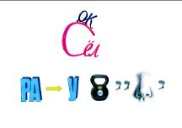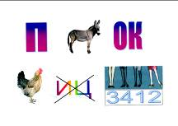1. Первый конкурс «Расшифруй ребусы»

Посёлок Курагино Посёлок Курагино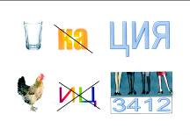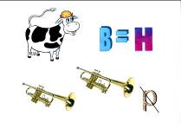

Станция Курагино Корона Тубы
2. Как вы уже догадались, тема нашего КВНа – поселок Курагино.
Игра «Слово в слове»
В слове спрятались другие слова. Составьте из букв слова новые слова. Каждую букву можно использовать в новом слове только один раз. Буква Ё приравнивается к букве Е.
ПОСЁЛОК Село Колос Полк Лоск Сок Сокол Кол Полок Осёл Пол Покос Колесо Пёс Лес Клоп
КУРАГИНО Ура Рог Рагу Нога Руно Нора Рука Ринг Ранг Кон Книга Кино Круг Кран Гора Гонг Рак Округ Курган Горн

3. Реши кроссворд «Поселок Курагино»
По вертикали.
1. После детского сада ты пойдёшь в…
2. Название реки, протекающей рядом с поселком.
3. Место, где находится вечный огонь

4. Люди, проживающие в поселке.
По горизонтали.
- Название нашего поселка.
2. Сейчас ты ходишь в …
Ответы. По вертикали. 1.Школа. 2.Туба. 3. Парк. 4. Жители.
По горизонтали. 1. Курагино.2. Садик.
4. Пока наши участники решают кроссворд, мы с болельщиками постараемся принести для своей команды дополнительные очки.
Игра «Доскажи словечко»
5. Игра «Найди домики для слов». Звуковой анализ и синтез слов.
Курагино, поселок, Туба, Ирба, школа, садик
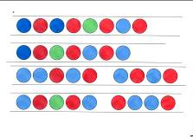

6. Пора немного размяться.
Физминутка (речёвка)
1-2-3! (хлопки в ладоши)
По-смо-три! (хлопки в ладоши)
Мы – курагинцы ребята
Очень весело живем! (прыжки на месте)
Мы рисуем? (руки вперед)
-Мы рисуем! (руки вперед)
Мы поем? (руки перед грудью)
-Мы поем! (руки перед грудью)
Мы считаем? (руки в стороны)
-Мы считаем! (руки в стороны)
1-2-3-4-5! (загибают пальцы на одной руке)
Мы мечтаем? (руки вверх)
-Мы мечтаем! (руки вверх)
1-2-3-4-5! (загибают пальцы на другой руке)
По поселку мы шагаем? (маршировка на месте)
-Мы шагаем! (маршировка на месте)
1-2-3-4-5! (хлопки в ладоши на каждый счет)
Очень хочется скорее
Взрослыми нам стать! (машут вверх поднятыми руками)
(подчеркнутые слова говорит ведущий, остальные - все дети хором)
7. Конкурс капитанов – это обязательное соревнование в КВНе. Капитаны могут заработать для своей команды много очков. Игра-соревнование «Кто больше диких животных наших лесов назовет».
8. Игра «Вышивка»
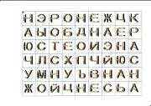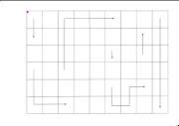Прочитай зашифрованную пословицу, ориентируясь на схему.

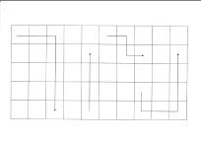На чужой стороне и весна не красна.
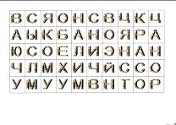

Всякому мила своя сторона.
9. Музыкальная пауза. Пока команда читает зашифрованную пословицу, мы с вами послушаем веселые частушки.
10.Следующий конкурс «Угадай-ка»
Отгадай названия улиц поселка по первым буквам из слов на картинках.
(Петряева, Пушкина, Красноярская, Партизанская)
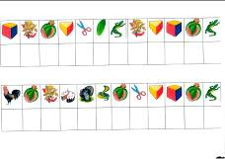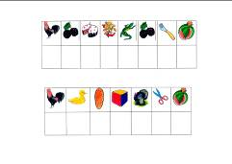

11. Игра «Да-нетка»
Детям раздаются фотографии объектов поселка Курагино (стадион, больница, полиция, Дом культуры). Дети задают соперникам наводящие вопросы, по которым они должны угадать, что изображено на фотографии. На вопросы можно отвечать только «Да» или «Нет».
12. «Поиграем в сказку»
Участникам команды раздаются игрушки из пальчикового театра и знаки –
. ? !
Участником необходимо произнести фразу с интонацией (по знаку препинания) и тембром того героя, который у них есть. (Например произнести голосом медведя фразу «Маша ела кашу?»в вопросительной интонации)
Маша еле кашу.
Маша в лес пошла.
13. Заключительный конкурс нашего КВНа – «Литературный». Мы покажем свои умения читать стихи. «Конкурс чтецов стихов о Курагино»
Времена года
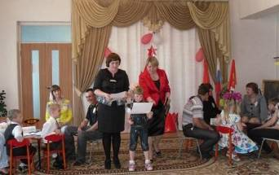Как прекрасно, Курагино,
Ты бываешь весною.
Расцветает черемуха,
А за нею сирень.
Птицы кружатся стайками,
И поют свои песенки.
И веселому солнышку
Уходить с неба лень.
Ну, а летом, Курагино,
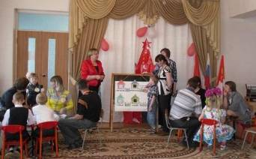Все лучами залитое.
И Туба серебристая
Свои воды несет.
По утрам распевают
Петухи голосистые,
А березовый лес
Так и манит в поход.
А вот осень в Курагино-
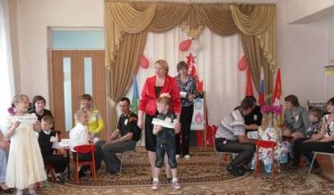Для меня нет милей.
Это шорох листвы,
Длинный клин журавлей,
Паутинка на солнышке
Так ярко блестит,
Или дождик упрямый
Целый день моросит.
А зима – это сказка
К нам в поселок пришла.
И морозы трескучие
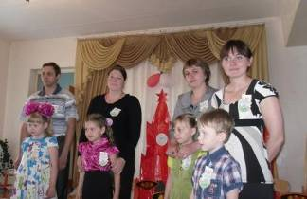За собой привела.
Волшебством все окутала.
Лес под чарами спит.
Белый снег под ногами.
Лишь сладко хрустит.
Стану лучшим гражданином
Я в Курагино родился.
И, когда я подрасту,
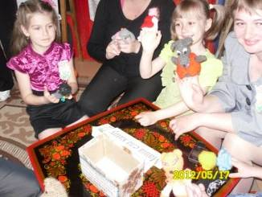То любимый свой поселок
Ни за что не подведу!
Стану лучшим гражданином
Малой Родины моей.
Может стану агрономом
Разъезжать среди полей.
Может буду астрономом
В небе звездочки считать.
Я уже сейчас умею:
Раз, два, три, четыре, пять!
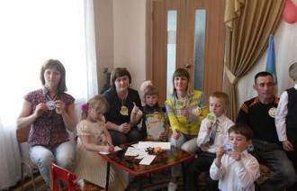Может стану я ученым?
Летчиком, учителем?
Или может комбайнером,
Поваром, строителем?
Но пока - ребенок я.
Обращаюсь к вам, друзья,
Берегите наш поселок!
Для меня и для себя!
14. Итог. А сейчас попросим строгое и справедливое жюри оценить ответы наших команд.
Награждение команд. Раздача призов и медалей, грамот, сладкого угощения.

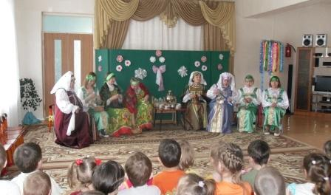

Посиделки с Мухой-Цокотухой

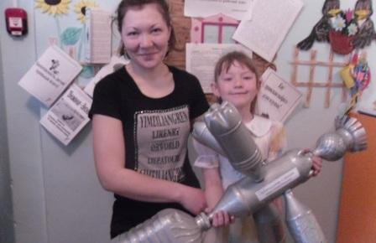

Работа с родителями над проектом о космосе

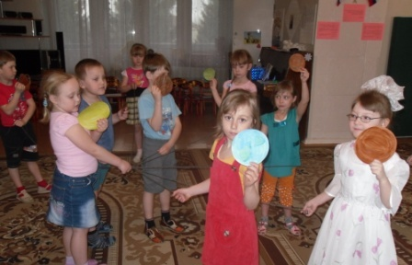

Игра «Распредели планеты по порядку»

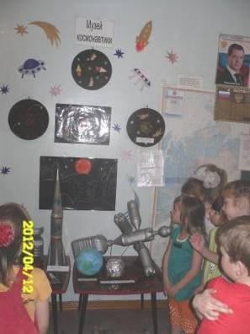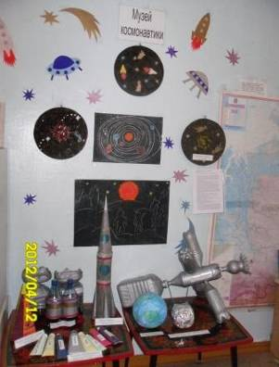

Музей космонавтики

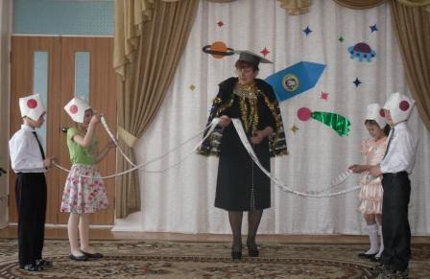

Развлечение со Звездочетом

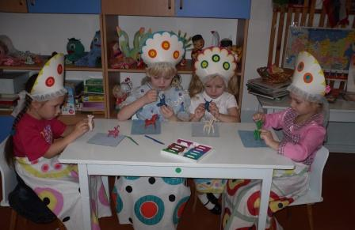

Изучаем дымковскую игрушку

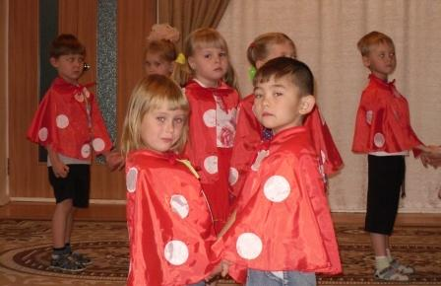
Осенний утренник
Танец «Мухоморы»

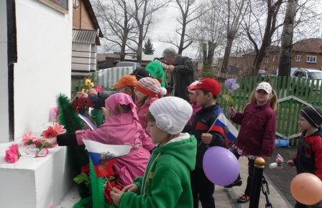

Посещение праздничного митинга на День Победы

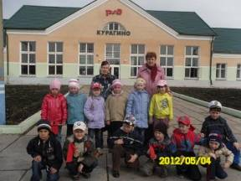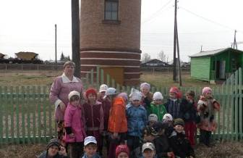

Экскурсия по социально-культурным объектам станции Курагино
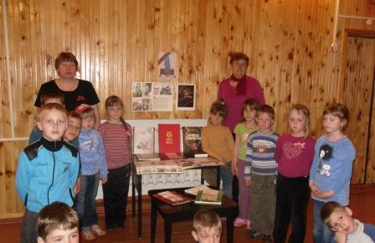

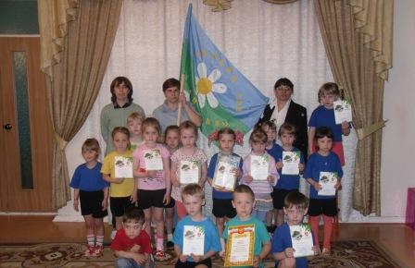

Торжественная линейка, посвященная награждению участников районного конкурса «Сохраним природу родного края»

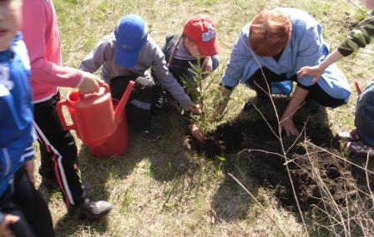

Проект
«Давайте, дошколята, природу беречь и приумножать».

